Додаток
до рішення Сумської міської ради «Про внесення змін до рішення Сумської міської ради від 23 травня 2018 року № 3498 – МР «Про затвердження Концепції індустріального парку «Суми» та створення індустріального парку «Суми»»

Концепція
Індустріального парку
«Суми»

м. Суми 2018

ЗМІСТ

РЕЗЮМЕ………………………………………………………………………..... | 3
1. НАЗВА ІНДУСТРІАЛЬНОГО ПАРКУ .......................................................... | 4
2. ІНІЦІАТОР СТВОРЕННЯ ІНДУСТРІАЛЬНОГО ПАРКУ ........................... | 4
3. МЕТА, ЗАВДАННЯ, СТВОРЕННЯ ТА ФУНКЦІОНАЛЬНЕ ПРИЗНАЧЕННЯ ІНДУСТРІАЛЬНОГО ПАРКУ................................................ | 5
4. МІСЦЕ РОЗТАШУВАННЯ ТА РОЗМІР ЗЕМЕЛЬНОЇ ДІЛЯНКИ .............. | 6
5. СТРОК НА ЯКИЙ СТВОРЮЄТЬСЯ ІНДУСТРІАЛЬНИЙ ПАРК ............... | 15
6. ВИМОГИ ДО УЧАСНИКІВ ІНДУСТРІАЛЬНОГО ПАРКУ ........................ | 15
7. ІНФОРМАЦІЯ ПРО ОРІЄНТОВНІ СУМАРНІ ОБСЯГИ  СПОЖИВАННЯ ЕНЕРГОРЕСУРСІВ, ВОДИ .................................................... | 16
8. ПЛАН РОЗВИТКУ ІНДУСТРІАЛЬНОГО ПАРКУ ........................................ | 19
9. ОРІЄНТОВНІ РЕСУРСИ (ФІНАНСОВІ, МАТЕРІАЛЬНІ, ТЕХНІЧНІ, ТРУДОВІ, ПРИРОДНІ ТОЩО), НЕОБХІДНІ ДЛЯ СТВОРЕННЯ ТА ФУНКЦІОНУВАННЯ ІНДУСТРІАЛЬНОГО ПАРКУ, ОЧІКУВАНІ ДЖЕРЕЛА ЇХ ЗАЛУЧЕННЯ ................................................................................ | 20
10. ОРГАНІЗАЦІЙНА МОДЕЛЬ ФУНКЦІОНУВАННЯ ІНДУСТРІАЛЬНОГО ПАРКУ .............................................................................. | 23
11. ОЧІКУВАНІ РЕЗУЛЬТАТИ ФУНКЦІОНУВАННЯ ІНДУСТРІАЛЬНОГО ПАРКУ ...................................................................................................................... | 26
12. ІНШІ ВІДОМОСТІ............................................................................................. | 37

РЕЗЮМЕ
індустріального парку «Суми» (ключові показники Концепції)
Назва індустріального парку | Індустріальний парк «Суми»
Ініціатор створення | Сумська міська рада
Строк, на який створюється індустріальний парк | 30 років з дня прийняття рішення про створення індустріального парку
Місце розташування | Сумська область, м. Суми, район заводу «Центроліт»
Розмір земельної ділянки | 17,5284 га
Кадастровий номер | 5910136600:03:006:0036
Цільове призначення земельної ділянки | 11.02 для розміщення та експлуатації основних, підсобних і допоміжних будівель та споруд підприємств переробної, машинобудівної та іншої промисловості
Категорія земель | землі промисловості, транспорту, зв’язку, енергетики, оборони та іншого призначення
Транспортна інфраструктура | поруч з земельною ділянкою проходить: існуюча залізнична колія;  автомобільна дорога державного значення Н-07 Київ-Суми-Юнаківка;  в південній частині міста розташований Аеропорт «Суми», що функціонує в режимі приватних перельотів.
Орієнтовні (прогнозні) показники
Орієнтовне функціональне призначення | - виробництво легких металевих паковань;  - виробництво компонентів до автомобілів, зокрема електротехнічне оснащення та прилади;  - виробництво виробів з пластмас;  - харчова промисловість;  - науково-дослідницька діяльність;  - підготовка та зберігання сільськогосподарської продукції.
Прогнозна кількість робочих місць | 1 050 осіб
Орієнтовна загальна сума інвестицій | 38,5 млн. грн. – облаштування об’єктів інженерно-транспортної інфраструктури до меж індустріального парку;  513,0 млн. грн. – прямі інвестиції.
Прогнозовані преференції учасників індустріального парку | 17,43 млн. грн.
Прогнозні надходження до бюдже-тів усіх рівнів за 10 років функціо-нування індустріального парку | 1 634,4 млн. грн.

НАЗВА ІНДУСТРІАЛЬНОГО ПАРКУ
Для індустріального парку пропонується назва:
- українською мовою: «Індустріальний парк «СУМИ»;
- англійською мовою: «Industrial park «SUMY».

ІНІЦІАТОР СТВОРЕННЯ ІНДУСТРІАЛЬНОГО ПАРКУ
Відповідно до пункту 4 частини першої статті 1 Закону України «Про індустріальні парки», а також статті 25 Закону України «Про місцеве самоврядування в Україні» ініціатором створення індустріального парку є Сумська міська рада.
Відомості про ініціатора створення індустріального парку:

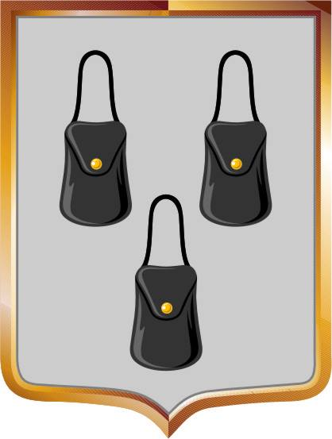

Сумська міська рада:
40030
м. Суми
пл. Незалежності, 2,
тел./факс +38 (0542) 700-560
invest@smr.gov.ua

Завдяки досить стабільній роботі підприємств різних галузей економіки, місто має високі соціально-економічні показники розвитку, про що свідчать оновлені за підсумками 2017 року рейтинг інвестиційної привабливості міста Суми на рівні invA- (висока інвестиційна привабливість м. Суми порівняно з іншими суб’єктами рейтингування) та довгостроковий кредитний рейтинг
м. Суми за Національною рейтинговою шкалою на рівні uaА- з прогнозом «стабільний» (висока кредитоспроможність порівняно з іншими українськими позичальниками), проведений ТОВ «Рейтингове агентство «IBI-Рейтинг».
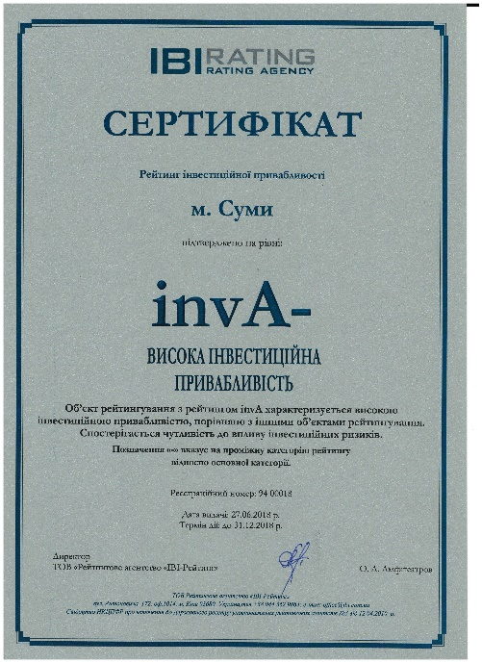 | 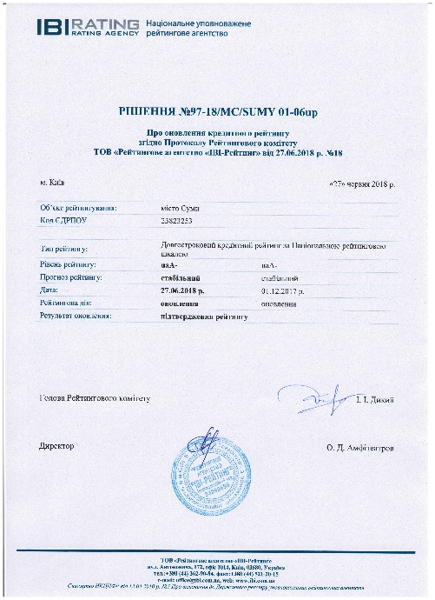 | 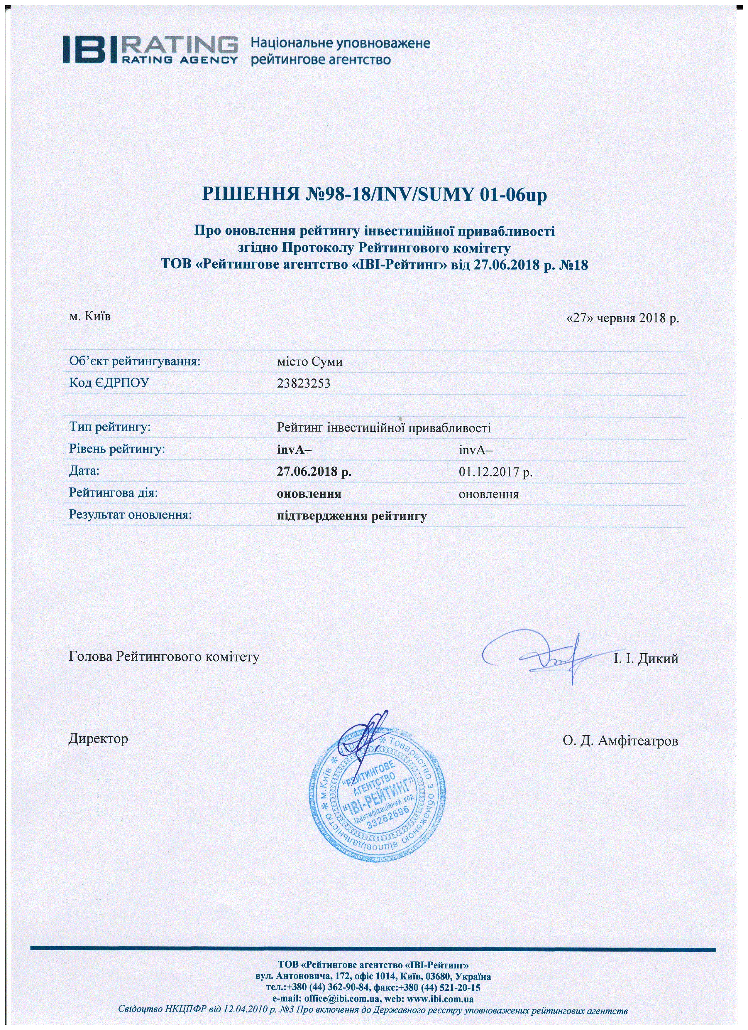

МЕТА, ЗАВДАННЯ, СТВОРЕННЯ ТА ФУНКЦІОНАЛЬНЕ ПРИЗНАЧЕННЯ ІНДУСТРІАЛЬНОГО ПАРКУ
Метою створення індустріального парку «Суми» є забезпечення сприятливих умов для залучення інвестицій в економіку міста, функціонування та розвитку промислових підприємств, поліпшення інвестиційної привабливості міста, активізація економічного та промислового розвитку, створення нових робочих місць, зростання надходжень до бюджетів усіх рівнів, а також розвиток сучасної виробничої та ринкової інфраструктури.
Основними завданнями створення індустріального парку є:
- організація сучасних виробничих потужностей на основі інноваційних та конкурентоспроможних технологій;
- створення нових робочих місць та, відповідно, скорочення рівня безробіття;
- забезпечення умов зростання добробуту й купівельної спроможності населення;
- створення сприятливих умов для розвитку сегменту малого і середнього підприємництва, що надає супутні послуги резидентам індустріального парку;
- виробництво нових видів конкурентоспроможної продукції;
- забезпечення стабільних умов інвестиційної діяльності на період створення, облаштування та функціонування індустріального парку;
- розвиток інженерно-транспортної та логістичної інфраструктури міста;
- підвищення експортного потенціалу місцевих підприємств.
Створення та функціонування індустріального парку «Суми» сприятиме реалізації Державною стратегії регіонального розвитку на період до 2020 року, зокрема вирішенню наступних цілей та задач:
- підвищення рівня конкурентоспроможності регіонів;
- підвищення ефективності використання внутрішніх факторів розвитку регіонів;
- підвищення рівня інноваційної та інвестиційної спроможності регіонів;
- створення умов для продуктивної праці населення;
- формування сприятливого інвестиційного клімату, позитивного інвестиційного іміджу та просування на зовнішній ринок інвестиційних можливостей регіонів України;
- підтримка інтегруючої ролі міст як центрів економічного та соціального розвитку;
- підтримка формування на основі наявних потужностей науково-дослідних та освітніх установ (закладів) міста Суми інноваційної інфраструктури, зокрема створення технополісів, технопарків, центрів трансферу технологій для підвищення рівня інноваційності та конкурентоспроможності економіки міста.
Створення індустріального парку «Суми» відповідає основному документу, що регулює розвиток м. Суми – «Програма економічного і соціального розвитку м. Суми на 2018 рік та основні напрями розвитку на 2019 - 2020 роки» та сприяє реалізації наступних цілей та пріоритетів:
- введення нових високотехнологічних виробництв та модернізації виробничих потужностей;
- поліпшення бізнес - клімату, створення сприятливих умов для розвитку малого та середнього підприємництва, в т.ч. місцевих товаровиробників;
- покращення інвестиційного клімату, зміцнення позитивного міжнародного інвестиційного іміджу міста.
Створення індустріального парку включає забудову відведеної земельної ділянки з облаштуванням сучасної інженерно-транспортної інфраструктури для розміщення на ній виробничих, складських та адміністративних приміщень.
На території індустріального парку можуть бути розміщені підприємства, які здійснюють господарську діяльність у сфері переробної промисловості, а також науково-дослідну діяльність, діяльність у сфері інформації і телекомунікацій та відносяться до ІV-V класу шкідливості.
На момент розробки Концепції не визначені конкретні підприємства, що будуть розміщуватися в індустріальному парку, однак, маємо зауважити, що останніми роками основні інвестиції, в тому числі прямі іноземні, були спрямовані в переробну промисловість м. Суми. Крім того на даний момент значний потенціал для економічного розвитку набуває аграрний сектор регіону.
Враховуючи вищевикладене, а також беручи до уваги традиційно розвинуті промислові галузі у місті Суми та відповідно до тенденцій глобальної економіки останніх років, були визначені пріоритетні види діяльності учасників парку, які можуть бути розширені або скореговані у процесі функціонування парку з урахуванням ринкових умов та потреб громади та інвесторів. Отже функціональне призначення індустріального парку, визначене в рамках даної Концепції, становлять наступні види діяльності:
- переробна промисловість:
- виробництво легких металевих паковань (вид економічної діяльності – виробництво готових металевих виробів, крім машин і устаткування);
- виробництво компонентів до автомобілів, зокрема електротехнічне оснащення та прилади (вид економічної діяльності – машинобудування, крім ремонту і монтажу машин і устаткування);
- виробництво виробів з пластмас (вид економічної діяльності – виробництво гумових і пластмасових виробів, іншої неметалевої мінеральної продукції);
- харчова промисловість;
- науково-дослідницька діяльність;
- інші, сумісні з вищезазначеними, галузі, такі як транспорт та складське господарство, в тому числі підготовка та зберігання сільськогосподарської продукції.

МІСЦЕ РОЗТАШУВАННЯ ТА РОЗМІР ЗЕМЕЛЬНОЇ ДІЛЯНКИ

Ділянка, на якій передбачено створення індустріального парку, розташована в межах міста Суми.

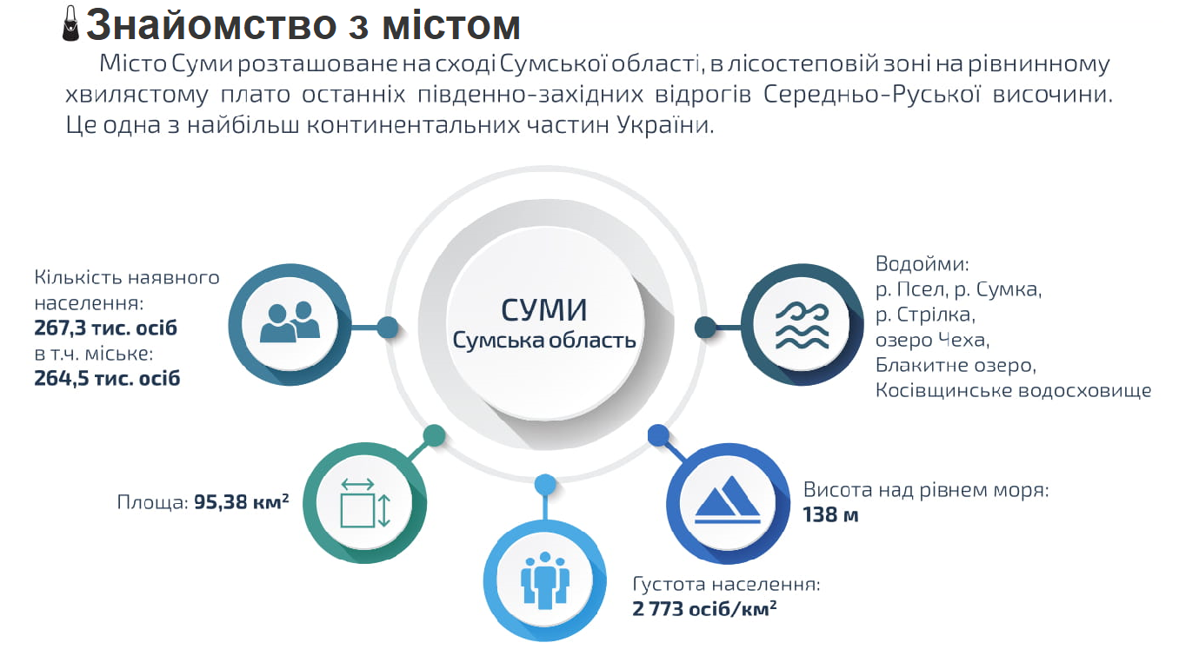

Місто Суми розташоване в північно-східній частині України, є адміністративним центром Сумської області. Міське населення складає
264,5 тис. осіб. Відстань до столиці України м. Києва – 366 км. Місто має залізничне, автомобільне та авіасполучення (в режимі приватних перельотів). Бюджет міста (з трансфертами з державного бюджету та бюджетів інших рівнів) становить близько 130 млн. дол. США.
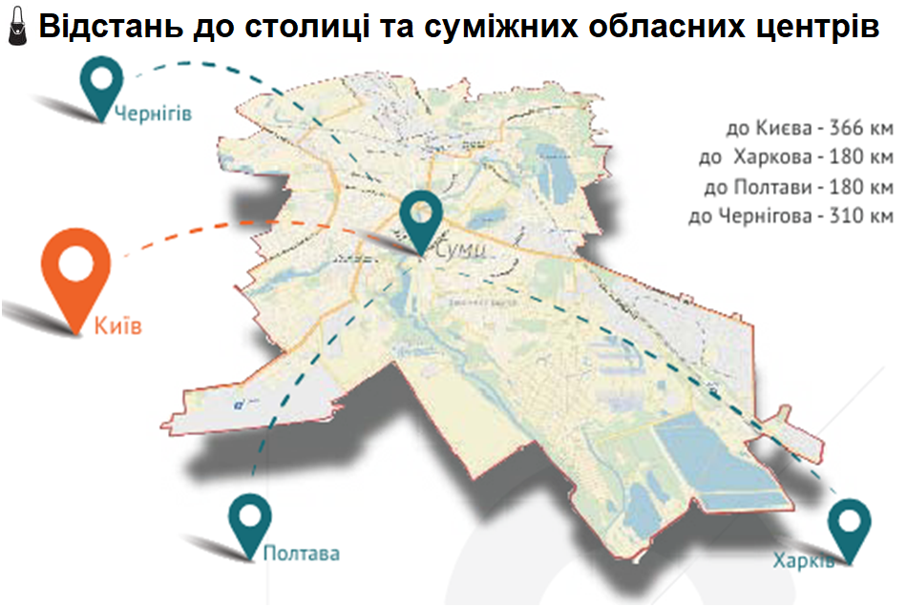

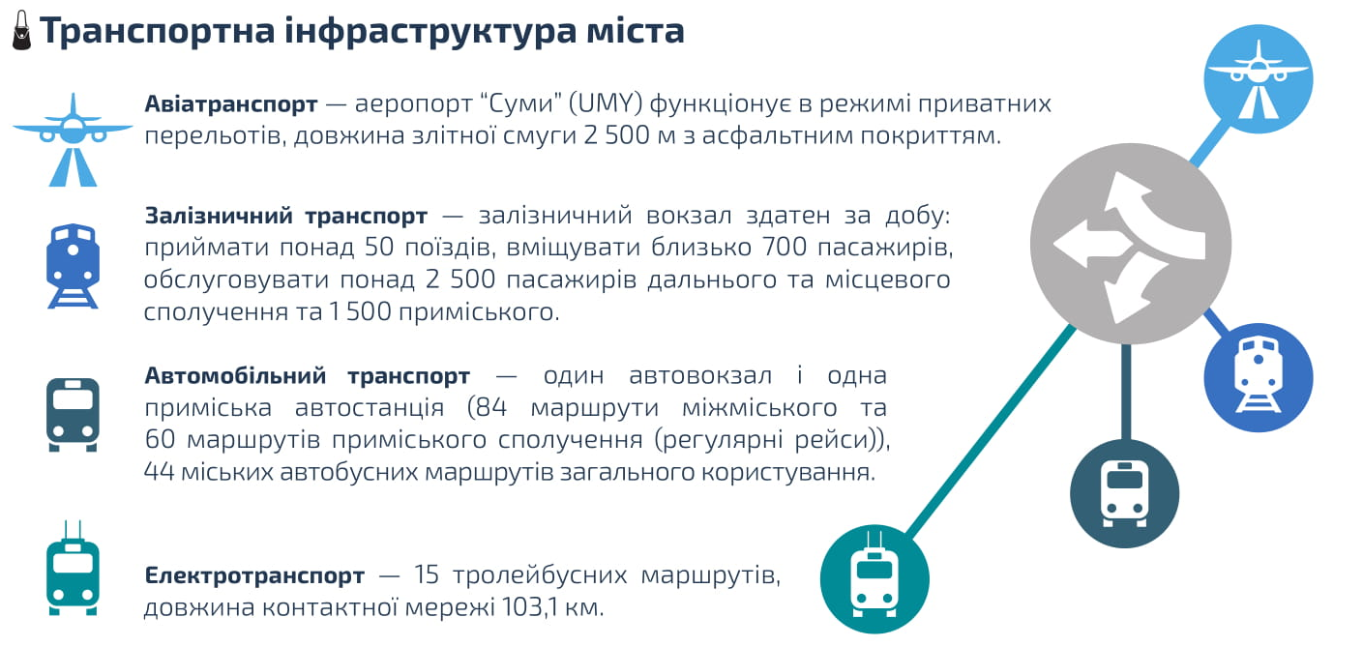
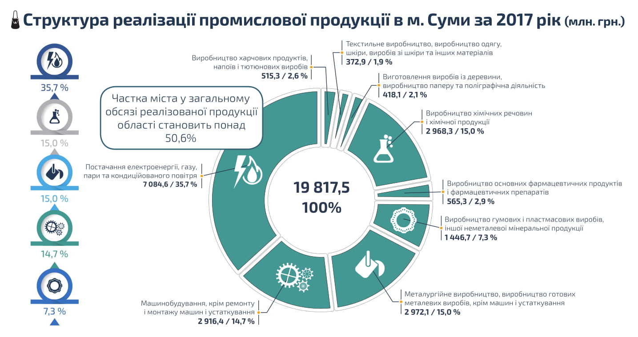
Провідними галузями виробництва в місті є промисловість та будівництво. Майже дві третини загального обсягу промислової продукції припадає на переробну промисловість, основними видами якої є машинобудування (14,7%) та виробництво хімічних речовин та хімічної продукції (15%). Третину займає постачання електроенергії, газу, пари та кондиційованого повітря.

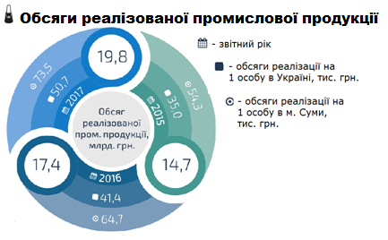
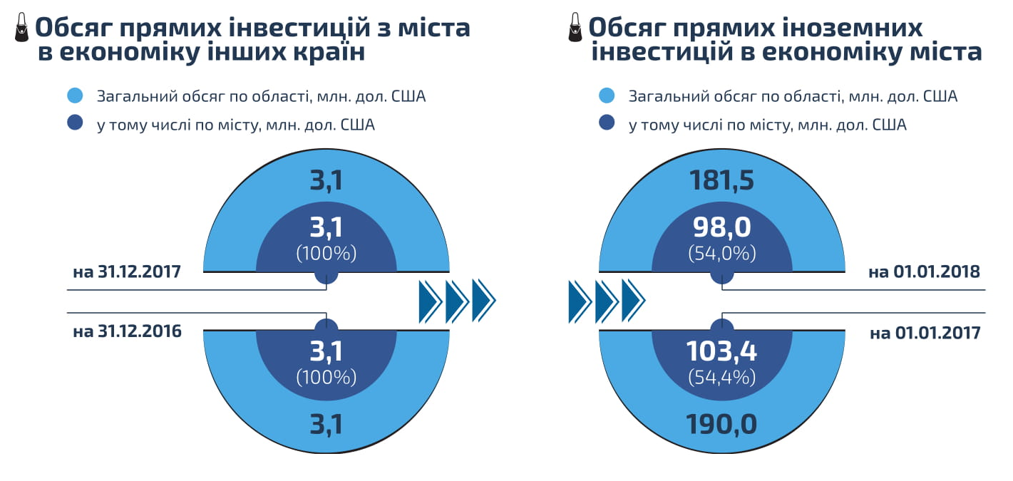
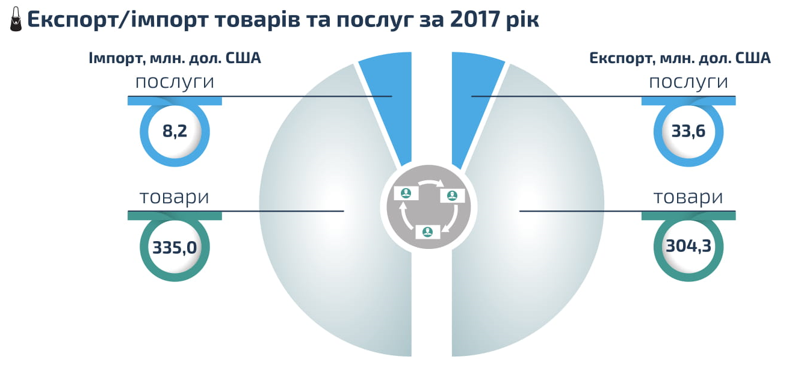

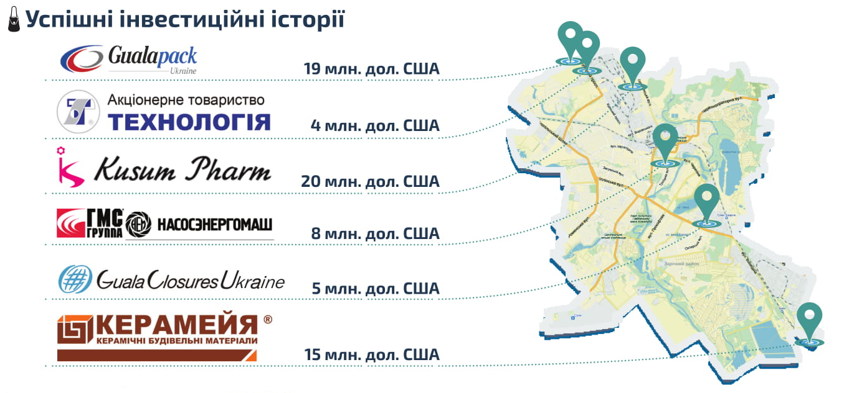
Характеристика земельної ділянки, відведеної для індустріального парку «Суми»
Розроблено технічну документацію із землеустрою щодо інвентаризації земель, яку затверджено рішенням Сумської міської ради від 27 грудня
2017 року № 2958 – МР «Про затвердження технічної документації із землеустрою щодо інвентаризації земель комунальної власності в м. Суми на території Сумської міської ради Сумської області (в районі заводу «Центроліт»)».
Розмір земельної ділянки – 17,5284 га.
Кадастровий номер 5910136600:03:006:0036
Цільове призначення: 11.02 для розміщення та експлуатації основних, підсобних і допоміжних будівель та споруд підприємств переробної, машинобудівної та іншої промисловості.
Категорія земель: землі промисловості, транспорту, зв’язку, енергетики, оборони та іншого призначення.
Земельна ділянка знаходяться у власності Сумської міської ради.
Пропонована земельна ділянка розташована на пласкому рельєфі з ухилом у південному напрямку в північній частині м. Суми в межах Північного промислового вузла.

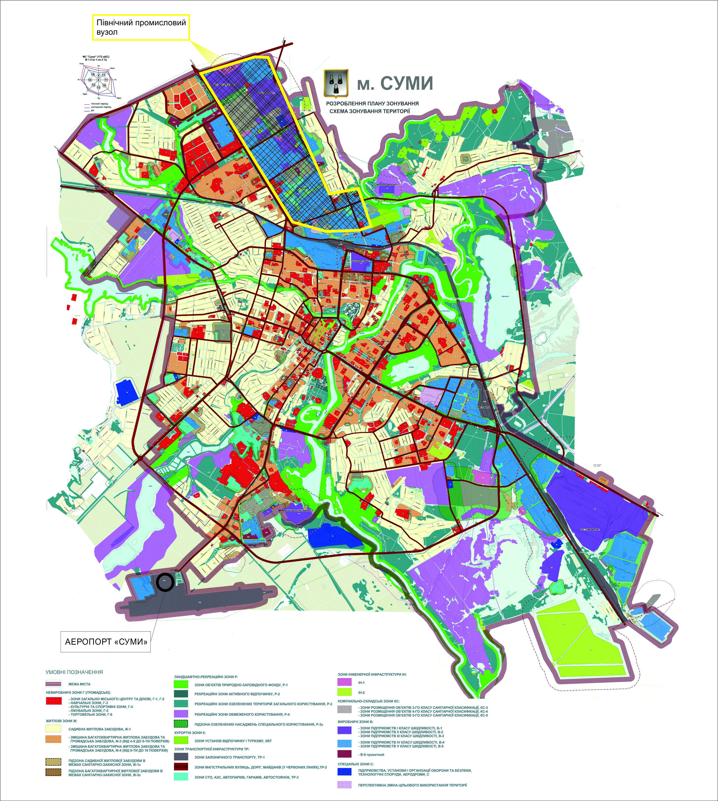
Рис. План зонування території м. Суми.
Ситуаційна схема розміщення індустріального парку на території Північного промислового вузла
Поруч з ділянкою знаходиться діюче виробництво – Дочірнє підприємство «Завод обважених бурильних та ведучих труб», промисловий майданчик заводу «Центроліт», який на сьогодні ліквідовано, та автодорога Суми-Піщане.

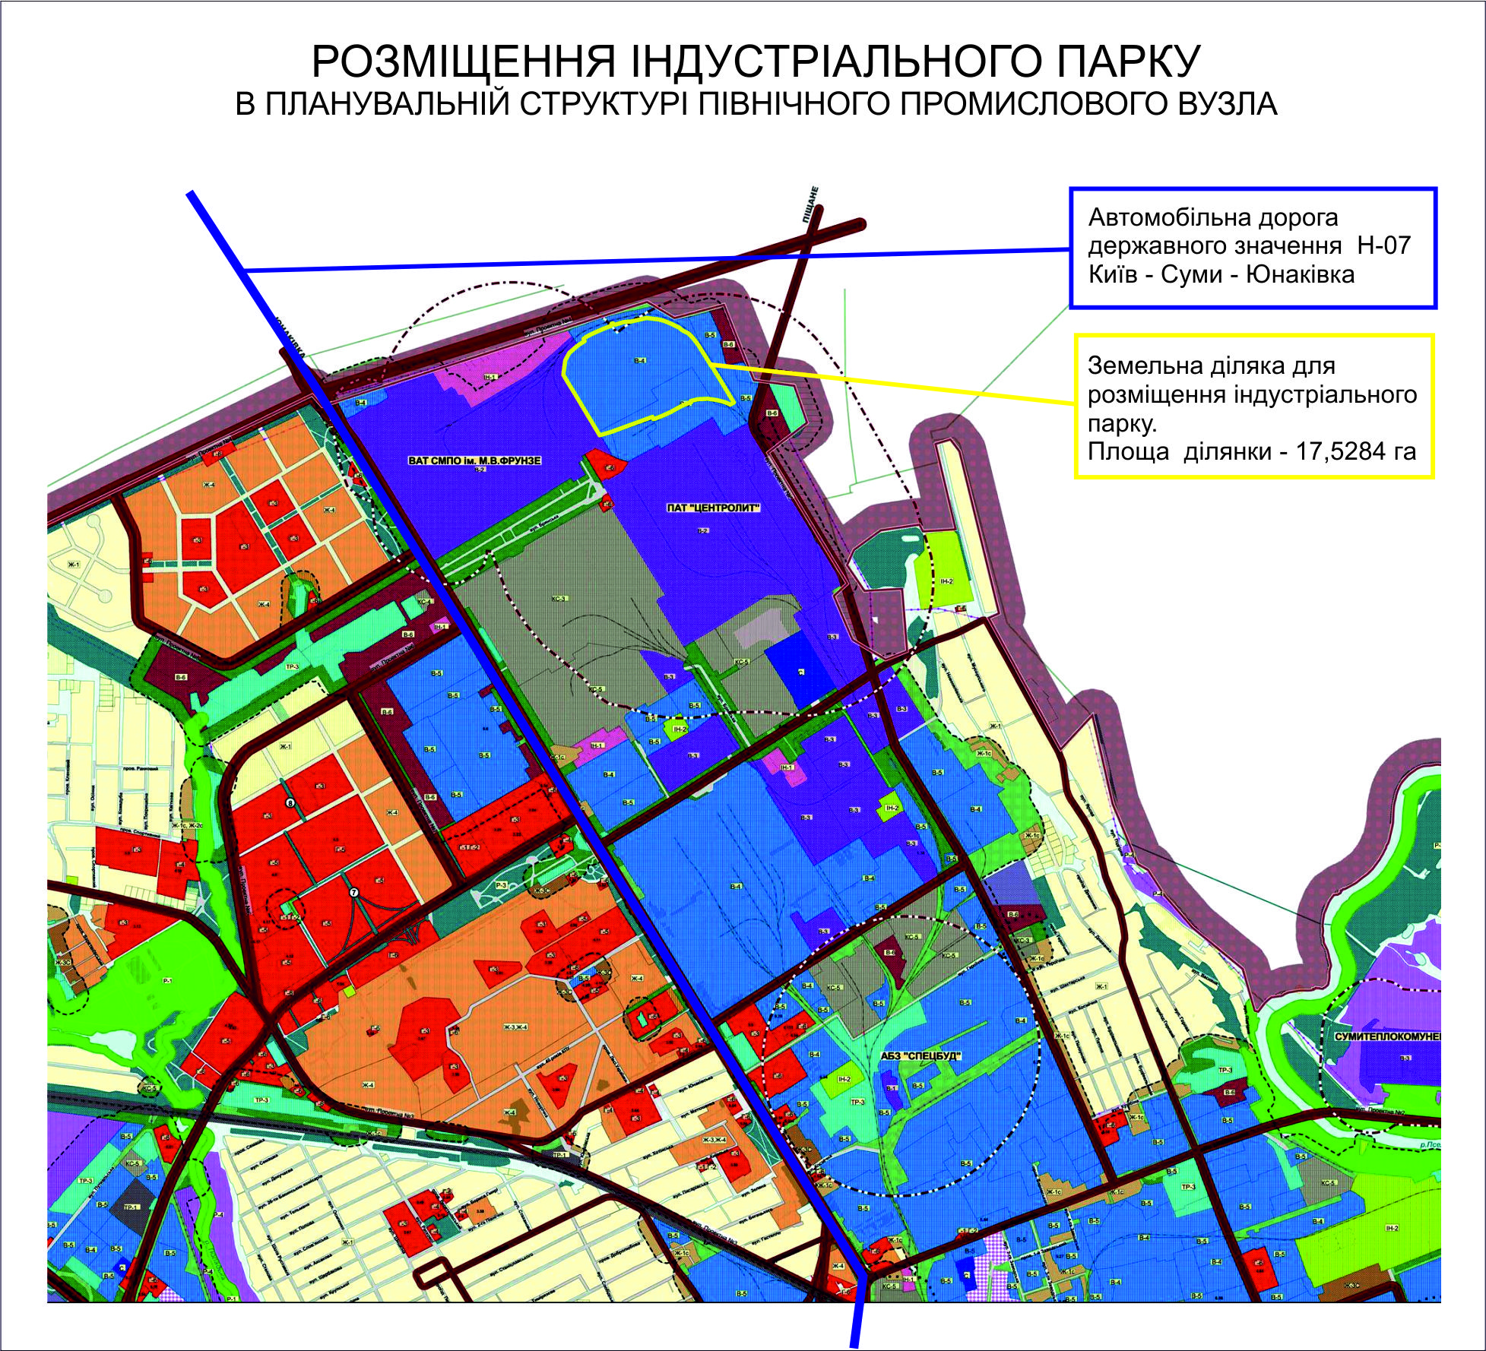
Рис. Фрагмент плану зонування території м. Суми. Забезпеченість індустріального парка під’їзними шляхами

За Планом зонування території м. Суми, затвердженим рішенням Сумської міської ради від 06.03.2013 № 2180-МР «Про затвердження містобудівної документації «План зонування території міста Суми», вказана територія відноситься до виробничої зони промислових підприємств ІV класу шкідливості, що утворюють навколо себе нормативну 100-метрову санітарно-захисну зону. Територіальне розташування ділянки на межі території міста та її межування з підприємствами ІІ класу шкідливості дозволяє у подальшому, за умови внесення відповідних змін до містобудівної документації, розмістити на ділянці індустріального парку виробничі потужності підприємств, технологічний цикл яких відповідає ІІ класу шкідливості.
Згідно з Пояснювальною запискою до Плану зонування території
м. Суми передбачається наступний режим використання відведеної під створення індустріального парку території.
Переважні види використання земельної ділянки:
- виробничі і промислові підприємства ІV – V класів відповідно до державних санітарних норм;
- усі підприємства, установи і організації, що дозволені для підприємств
ІV - V класу шкідливості.
Супутні види дозволеного використання земельної ділянки:
- адміністративні організації, офіси, контори;
- приміщення обслуговуючого персоналу, чергового аварійного персоналу, охорони підприємств;
- виробничо-лабораторні корпуси;
- науково-дослідні, проектні та конструкторські організації, пов'язані з обслуговуванням підприємств;
- об’єкти складського призначення різного профілю;
- об’єкти технічного та інженерного забезпечення підприємств;
- підприємства громадського харчування (кафе, їдальні, буфети), безпосередньо пов’язані з обслуговуванням виробничих та промислових підприємств;
- зелені насадження спеціального призначення;
- розсадники рослин для озеленення промислових територій і санітарно- захисних зон;
- відкриті стоянки тимчасового збереження автомобілів, майданчики транзитного транспорту з місцями зберігання автобусів, вантажних і легкових автомобілів;
- об’єкти пожежної охорони.
Земельна ділянка повністю вільна від будівель і споруд.

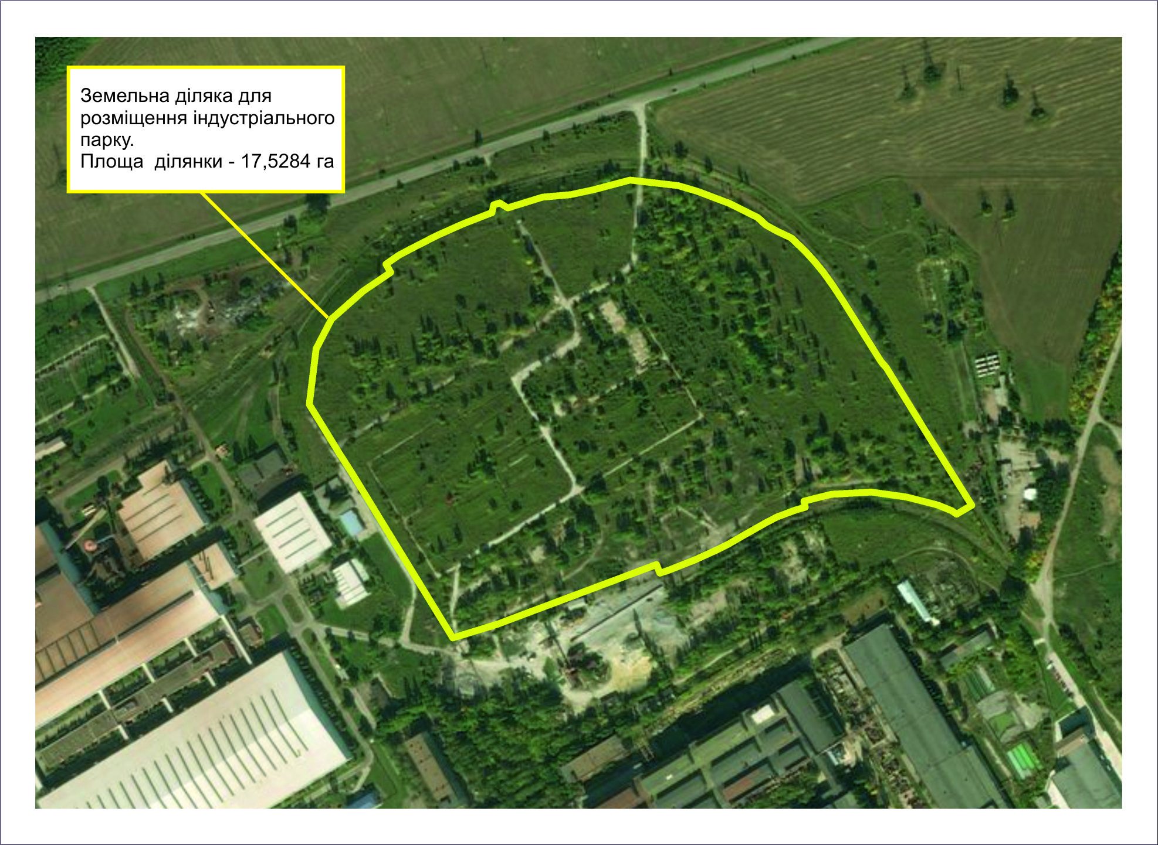

Враховуючи, що поруч із земельною ділянкою розташовані діючі підприємства, до яких підведені залізничні колії для забезпечення технології виробництва, переміщення сировини та готової продукції, є можливість підведення необхідних залізничних колій і до майданчика індустріального парку. Також земельна ділянка забезпечена зручними транспортними шляхами та знаходиться поблизу автомобільної дороги державного значення Н-07 Київ-Суми-Юнаківка (1,3 км), а також в безпосередній близькості до автодороги з твердим покриттям Суми-Піщане, що проходить поруч з ділянкою. За потреби у залученні вантажного авіатранспорту, для його прийому може бути використаний Сумський аеропорт, злітно-посадкова смуга якого має можливість приймати вантажні літаки. Оскільки земельна ділянка розглядалась як резервна територія для розвитку північного промислового вузла, вона має всі можливості для недороговартісного підключення до діючих інженерних комунікацій, які мають для цього резервні потужності.
Поруч з земельною ділянкою розташовані наступні інженерні комунікації та транспортна інфраструктура:
а) джерело електропостачання – електрична підстанція «Вузлова» 110/6кВ;
б) джерела водопостачання, система водовідведення – підключення до існуючих мереж по вул. Брянській перед заводом «Центроліт»;
в) джерело газопостачання – заживлення від існуючої трубопровідної мережі з ГРП, розташованими на території заводу «Центроліт»;
г) транспортна інфраструктура – поруч з земельною ділянкою проходить існуюча залізнична колія, яка перебуває у власності ПАТ «Київ-Дніпровське міжгалузеве підприємство промислового залізничного транспорту» та експлуатується ДП «Завод обважених бурильних та ведучих труб», автомобільна дорога державного значення Н-07 Київ-Суми-Юнаківка та аеропорт «Суми», який розташований в південній частині міста та має функціонуючу злітно-посадкову смугу.

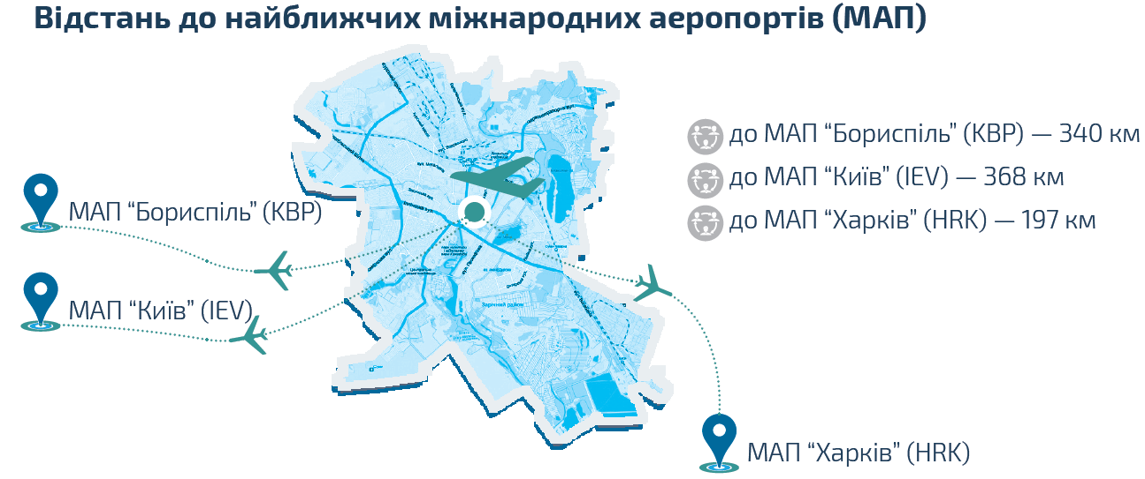
В цілому розміщення на запропонованій земельній ділянці індустріального парку дозволить мінімізувати витрати на його облаштування (інженерне та транспортне забезпечення), а також зменшити час введення його потужностей в експлуатацію.
У межах індустріального парку використання учасниками земельних ділянок може здійснюватися у правових формах, передбачених Земельним кодексом України, зокрема на умовах довгострокової суборенди (оренди).

СТРОК НА ЯКИЙ СТВОРЮЄТЬСЯ ІНДУСТРІАЛЬНИЙ ПАРК
Індустріальний парк «Суми» створюється терміном на 30 років з дня прийняття рішення про створення індустріального парку.

ВИМОГИ ДО УЧАСНИКІВ ІНДУСТРІАЛЬНОГО ПАРКУ
1. Учасники як суб'єкти господарювання будь-якої форми власності мають бути зареєстровані на території міста Суми (з метою справляння податків з підприємницької діяльності до місцевого бюджету).
2. Укладення в установленому чинним законодавством порядку договору про передачу у володіння та користування земельної ділянки (оренду/суборенду) з правом її забудови в межах індустріального парку.
3. Укладення з керуючою компанією індустріального парку договору про здійснення господарської діяльності у межах індустріального парку відповідно до статті 30 Закону України «Про індустріальні парки».
4. Наявність стратегічного плану розвитку підприємства (підприємств) мінімум на 5 років.
5. Мінімальний гарантований строк здійснення господарської діяльності у межах індустріального парку – 7 років.
6. Переважне використання праці працівників – громадян України, жителів м. Суми та прилеглих населених пунктів.
7. Кількість створених робочих місць 30-60 на 1 га площі індустріального парку.
8. Безпосереднє виконання своїх інвестиційних зобов'язань учасником (учасник не має права передавати третім особам свої права та/або обов'язки за договором про здійснення господарської діяльності у межах індустріального парку).
9. Дотримання вимог чинного законодавства України.
Учасники індустріального парку при забудові території індустріального парку мають чітко дотримуватися містобудівних умов та обмежень, визначених законодавчими та іншими нормативно-правовими документами.
Основні містобудівні вимоги до освоєння території індустріального парку:
- дотримання положень затвердженої містобудівної документації (детального плану території індустріального парку) при розміщенні будівель і споруд, трасуванні проектних вулиць та проїздів, із дотриманням їх ширини в межах червоних ліній, а також трасування лінійних інженерних комунікацій; дотримання вимог містобудівної документації щодо трасування проектованих вулиць та проїздів, із дотриманням їх ширини в межах червоних ліній та резервуванням відповідних площ;
- забезпечення нормативних санітарно-захисних зон;
- виконання комплексного благоустрою та озеленення території комплексу.
Зважаючи на державну політику в галузі енергозбереження, сучасні світові тенденції та постійне зростання цін на енергоресурси, під час проектування та будівництва об'єктів доцільно максимально повно використовувати сучасні високоефективні енергозберігаючі технології та матеріали, зокрема конструкції з мінімальним коефіцієнтом теплопровідності, сучасні альтернативні джерела енергії, інженерне обладнання з високим коефіцієнтом корисної дії тощо.
Під час подальшого проектування планувальна схема, черговість будівництва і проектні рішення можуть уточнюватись і змінюватись, але за умови дотримання діючих нормативних вимог, зокрема розривів до елементів інженерної інфраструктури, кількості паркувальних машиномісць тощо.
Беручи до уваги державну політику в сфері енергозбереження та охорони довкілля, учасники індустріального парку мають пропонувати створення сучасних виробництв з використанням енергоощадних технологій, які не справлятимуть негативний вплив на навколишнє природне середовище.

інформація про орієнтовні сумарні обсяги споживання енергоресурсів, ВОДИ ТОЩО, А ТАКОЖ ПРО НЕОБХІДНУ ТРАНСПОРТНУ ІНФРАСТРУКТУРУ ТА ПЛАН ЗАБЕЗПЕЧЕННЯ ВІДПОВІДНИМИ РЕСУРСАМИ ІНДУСТРІАЛЬНОГО ПАРКУ

Схема підключення до інженерних мереж розроблена з урахуванням наявних комунікацій.

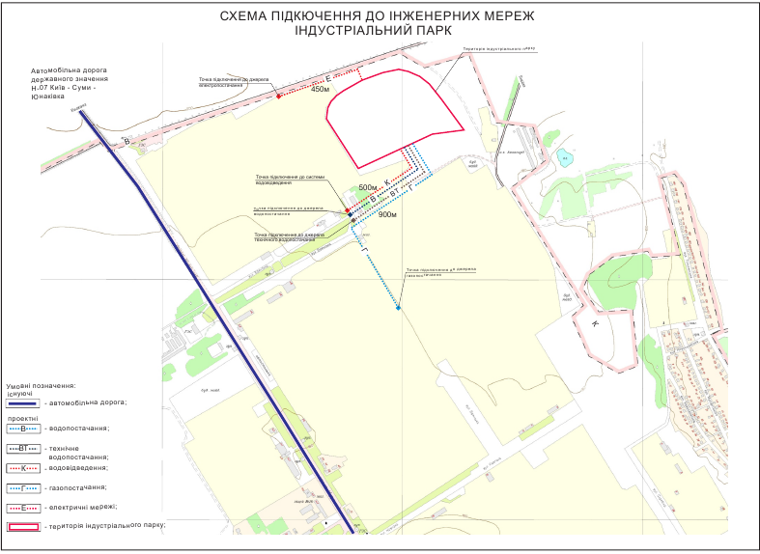

Орієнтовні сумарні обсяги споживання енергоресурсів
Розрахунок орієнтовних сумарних обсягів споживання енергоресурсів базується на наступних припущеннях:

Структура загальної площі Індустріального парку «Суми»:

Площа індустріального парку | Загальна площа приміщень/розмір ділянки | Загальна площа виробничих приміщень | Очікувана кількість робочих місць
17,5 га | 21% | 36,8тис. м² | 1050

- Електропостачання
Заживлення промислового майданчика електроенергією можливе від ПС 110/6кВ «Вузлова», розташованої на відстані 450 м.

№ | Показник | Значення
1. | Загальна виробнича площа ІП, га | 17,5
2. | Середнє відносне споживання кВт/рік/га | 120
3. | Коефіцієнт корекції на непередбачувані витрати | 1,1
4. | Сумарна потреба в електроенергії МкВт/рік | 2,3

- Газопостачання
Заживлення промислового майданчика газом можливе від існуючої трубопровідної мережі з ГРП, розташованими на території заводу «Центроліт» (орієнтовна відстань до межі ділянки індустріального парку
900 м).

№ | Показник | Значення
1. | Загальна площа ІП, га (S) | 17,5
2. | Середнє відносне споживання м³/год./га | 80
3. | Середнє сумарне споживання м³/год. | 1400
4. | Кількість робочих годин | 8
5. | Кількість робочих днів | 260
6. | Коефіцієнт корекції гнучкості на непередбачувані витрати | 1,1
7. | Сумарне споживання млн. м³/рік | 3,2

- Водопостачання
Для забезпечення водопостачання доцільно підключення до існуючих мереж по вул. Брянській перед заводом «Центроліт». Орієнтовна відстань від точки підключення до території індустріального парку – 500 м.

№ | Показник | Значення
1. | Загальна виробнича площа ІП, га | 17,5
2. | Середнє відносне споживання л/сек./га | 1
3. | Середнє споживання л/сек. | 17,5
4. | Кількість робочих годин | 8
6. | Коефіцієнт корекції на непередбачені витрати води | 1,1
7. | Очікувана потреба у воді м³/добу | 554,4

Розрахунок обсягів стічних вод та поверхневих вод

№ | Показник | Значення
1. | Загальна виробнича площа ІП, га | 17,5
2. | Середньовідносний об’єм л/сек./га | 0,8
3. | Сумарний об’єм л/сек. | 14
4. | Кількість робочих годин | 8
5. | Коефіцієнт корекції гнучкості | 1,1
6. | Очікуваний об’єм стічних вод м³/добу | 443,5

У разі скидання забрудненої промисловими відходами води з території індустріального парку, кожен учасник має самостійно забезпечити її очищення до нормативного рівня. Поверхневі води перед скиданням в каналізацію до рівня нормативних показників очищаються кожним учасником індустріально парку самостійно та відводяться до дощової каналізації.
Планується, що облаштування об’єктів інженерно-транспортної інфраструктури до меж індустріального парку буде здійснюватися ініціатором створення – Сумською міською радою, замовник – Управління капітального будівництва та дорожнього господарства Сумської міської ради. Запланований обсяг робіт:
- Електропостачання:
- установка комплексної трансформаторної підстанції;
- роботи з влаштування електричних мереж.
- Зовнішнє освітлення (150 опор, ліхтарі та кабельні мережі).
- Забезпечення газом:
- заживлення від існуючої трубопровідної мережі з ГРП, що знаходяться на відстані 900 м до межі ділянки індустріального парку.
- Водовідведення та водопостачання:
- укладання 500 м трубопроводу діаметром 300 мм;
- укладання 500 м трубопроводу діаметром 250 мм;
- земляні, зварювальні роботи, укладання, транспортування.
- Будівництво 2000 м дороги шириною 7 м.

ПЛАН РОЗВИТКУ ІНДУСТРІАЛЬНОГО ПАРКУ

У просторовому вимірі

Загальна площа індустріального парку – 17,5 га, яка може бути поділена на 4-6 майданчиків площею залежно від потреб учасників.
Розвиток індустріального парку в просторовому вимірі повинен проводитись відповідно до Генерального плану, Плану зонування міста Суми та Детального плану території індустріального парку «Суми» (розробка та затвердження Детального плану території індустріального парку планується у 2019-2020 роках). Передбачається, що освоєння земельних ділянок буде здійснюватися у послідовному порядку, з метою запобігання хаосу в освоєнні території, трасуванні доріг, проїздів, тощо.

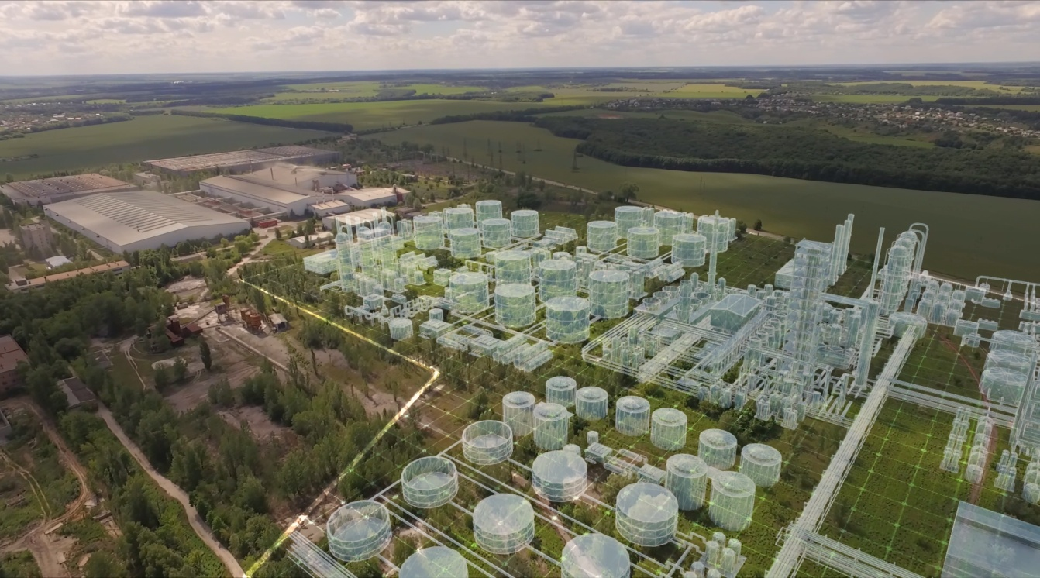

У часовому вимірі

- Етап (2018-2019 роки):
- розробка та затвердження ініціатором Концепції індустріального парку «Суми»;
- підготовка та подання документів для включення індустріального парку «Суми» до Реєстру індустріальних (промислових) парків;
- вибір керуючої компанії;
- укладання договору про створення та функціонування індустріального парку між Сумською міською радою та керуючою компанією;
- укладання договору оренди земельної ділянки між Сумською міською радою та керуючою компанією.

2. Етап 2019-2021 роки:
- розробка та затвердження Детального плану території індустріального парку «Суми»;
- розробка проектної документації на облаштування інженерно-транспортної інфраструктури до меж індустріального парку;
- створення інженерно-транспортної інфраструктури до меж індустріального парку;
- проведення промоційно-інформаційної кампанії, пошук учасників індустріального парку.

3. Етап 2021-2027 роки.
- набуття суб’єктами господарювання статусу учасника індустріального парку;
- набуття права на земельну ділянку в установленому чинним законодавством порядку в межах індустріального парку (зокрема оренда/суборенда);
- розміщення виробництв на території індустріального парку;
- початок виробництва в межах індустріального парку.

Концепція передбачає, що термін підготовки до діяльності (від створення концепції до розміщення виробництв і початку діяльності) становитиме не менше, ніж 3 роки. У подальшому керуюча компанія здійснює супроводження діяльності індустріального парку на затверджений концепцією термін – 30 років з дня прийняття рішення про створення індустріального парку.

орієнтовні ресурси (фінансові, матеріальні, технічні, трудові, природні тощо), необхідні для створення та функціонування індустріального парку, очікувані джерела їх залучення

У зв’язку з відсутністю на момент розробки Концепції проектної документації, розрахунок ресурсів, необхідних для облаштування і початку функціонування індустріального парку, було проведено експертним шляхом із залученням відповідних профільних фахівців.

Орієнтовна вартість комплексу робіт для облаштування об’єктів інженерно-транспортної інфраструктури до меж індустріального парку:

Вид робіт | Кількість | Вартість за одиницю, тис. грн. | Всього, тис. грн.
Розробка містобудівної документації «Детальний план території індустріального парку «Суми» |  |  | 180,0
Розробка проектної документації та її експертиза |  |  | 1 020,0
Електропостачання:  - облаштування електричних мереж  - установка комплексної трансформаторної підстанції |  |  | 2 583,6  4 200,0
Будівництво зовнішнього освітлення (150 опор, ліхтарі, кабельні мережі) |  |  | 3 000,0
Будівництво мереж водопостачання:  - матеріали  - роботи | 500 м  500 м | 4,0  3,0 | 4 200,0
Будівництво мереж водовідведення:  - матеріали  - роботи | 500 м  500 м | 4,0  2,5 | 3 900,0
Будівництво мереж газопостачання | 900 м | 2,42 | 2 613,6
Будівництво під’їзних шляхів | 2000 м*7 м | 1,00 | 16 800,0
Всього |  |  | 38 497,2

Трудові ресурси

У загальній кількості постійного населення міста жителі працездатного віку складають 62,4 відсотка

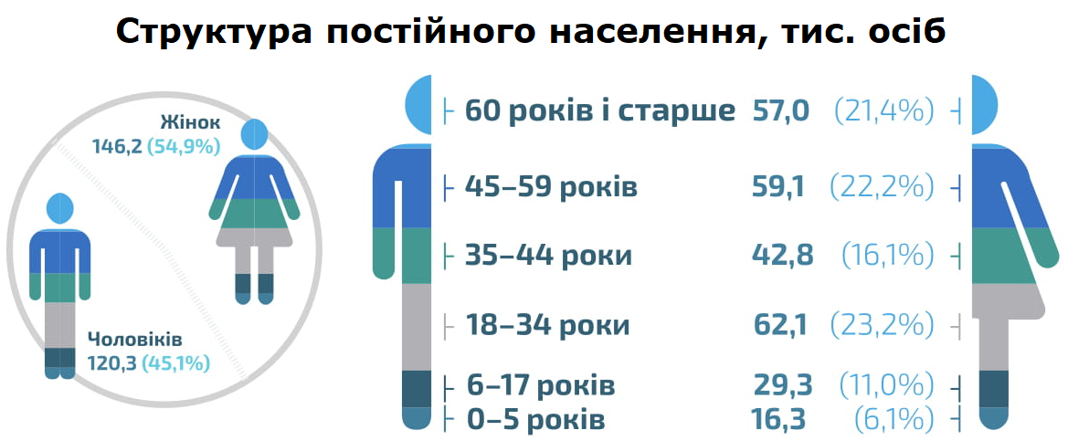

Місто має достатній кадровий потенціал: у 4 вищих навчальних закладах ІІІ-IV рівня акредитації та 4-х закладах І-IІ рівня акредитації (навчається понад 30 тис. студентів) здійснюється підготовка висококваліфікованих молодих спеціалістів для роботи у таких галузях, як промисловість, будівництво, фінансова та банківська сфери, аграрний сектор, торгівля та освіта, ІТ.
У семи професійно-технічних навчальних закладах міста (навчається більше 3,0 тис. учнів) здійснюється підготовка робочих кадрів за основними професіями:
- електромеханік з ремонту та обслуговування лічильно обчислювальних машин;
- електромонтер з ремонту та обслуговування електроустаткування;
- електрогазозварник;
- електрозварник ручного зварювання;
- монтажник-складальник металопластикових конструкцій;
- слюсар із складання металевих конструкцій;
- слюсар з механоскладальних робіт.
Крім того, в місті Суми працює значна кількість жителів прилеглих населених пунктів. Також частину створених нових робочих місць можна буде заповнити за рахунок громадян, що наразі є безробітними.

Кількість зареєстрованих безробітних (осіб)
№ | Назва | 2015 | 2016 | 2017
1. | Кількість зареєстрованих безробітних на кінець грудня, з них | 3400 | 2190 | 2123
2. | Фахівці | 624 | 343 | 313
3. | Технічні службовці | 254 | 158 | 136
4. | Кваліфіковані робітники з інструментом | 340 | 220 | 178
5. | Робітники з обслуговування, експлуатації та контролювання за роботою технологічного устаткування, складання устаткування та машин | 251 | 200 | 192
6. | Всього (2+3+4+5) | 1469 | 921 | 819
7. | Частка (2+3+4+5) у загальній кількості, % | 43,2 | 42,1 | 38,6

Джерела фінансування

Відповідно до Закону України «Про індустріальні парки» джерелами фінансування облаштування індустріального парку можуть бути кошти з наступних джерел: державного (у тому числі державного фонду регіонального розвитку) та місцевих бюджетів, виділені в порядку та обсягах, передбачених законодавством, кошти приватних інвесторів, у тому числі залучені за моделлю державно-приватного партнерства, залучені кошти, включаючи кредити банків та інших фінансово-кредитних установ, кошти з інших джерел, не заборонених законодавством. Відповідно до статті 24 Бюджетного кодексу України кошти державного фонду регіонального розвитку спрямовуються на виконання інвестиційних програм і проектів регіонального розвитку (у тому числі проектів співробітництва та добровільного об’єднання територіальних громад), що мають на меті розвиток регіонів, створення інфраструктури індустріальних та інноваційних парків, спортивної інфраструктури і відповідають пріоритетам, визначеним у Державній стратегії регіонального розвитку та відповідних стратегіях розвитку регіонів.
Згідно з Концепцією індустріальний парк «Суми» ініціатор створення Сумська міська рада має намір отримати кошти державного фонду регіонального розвитку на облаштування об’єктів інженерно-транспортної інфраструктури до меж індустріального парку, тому розподіл джерел фінансування створення та облаштування індустріального парку може мати наступний вигляд:

№ | Стаття видатків | Орієнтовна потреба, тис. грн. | Джерело фінансування
 | Облаштування індустріального парку «Суми»
1. | Облаштування об’єктів інженерно-транспортної інфраструктури до меж індустріального парку
1.1. | Розробка містобудівної документації «Детальний план території індустріального парку «Суми» | 180,0 | Міський бюджет
1.2. | Розробка проектної документації та її експертиза | 1020,0 | Міський бюджет
1.3. | Облаштування об’єктів інженерно-транспортної інфраструктури до меж індустріального парку | 33 567,5 | Державний бюджет
 |  | 3 729,7 | Міський бюджет
2. | Облаштування та розбудова індустріального парку «Суми»
2.1. | Реалізація промоційної кампанії | 300,0 | Міський бюджет
2.2. | Облаштування та розбудова індустріального парку «Суми» | 410 362,4 | Учасники індустріального парку та керуюча компанія

З огляду на те, що ініціатором створення індустріального парку є Сумська міська рада, у міському бюджеті планується передбачити кошти на облаштування об’єктів інженерно-транспортної інфраструктури до меж індустріального парку, замовником яких виступатиме Управління капітального будівництва та дорожнього господарства Сумської міської ради.

ОРГАНІЗАЦІЙНА МОДЕЛЬ ФУНКЦІОНУВАННЯ ІНДУСТРІАЛЬНОГО ПАРКУ

З метою забезпечення ефективної взаємодії в структурі індустріального парку доцільно забезпечити організаційну модель, що базується на трьох ключових рівнях, які дозволяють раціонально розподілити обов’язки між ініціатором створення, керуючою компанією та учасниками індустріального парку.
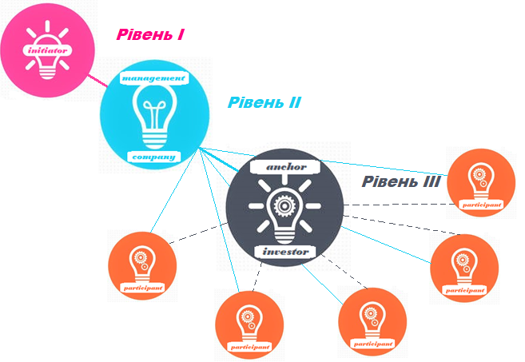

Власником земельної ділянки та ініціатором створення індустріального парку є Сумська міська рада.
Відповідно до норм Закону України «Про індустріальні парки», ініціатор створення індустріального парку (Сумська міська рада):
- приймає рішення про створення індустріального парку;
- розробляє та затверджує концепцію індустріального парку;
- забезпечує залучення державної підтримки на облаштування об’єктів інженерно-транспортної інфраструктури до меж індустріального парку;
- здійснює розроблення та затвердження містобудівної документації «Детальний план території Індустріального парку «Суми»;
- забезпечує організацію та проведення конкурсу з вибору керуючої компанії індустріального парку;
- здійснює розробку проектної документації на будівництво інженерно-транспортної інфраструктури до меж індустріального парку;
- здійснює облаштування інженерно-транспортної інфраструктури до меж індустріального парку, залучає сторонні організації для будівництва інженерно-транспортної інфраструктури до меж індустріального парку;
- надає керуючій компанії та/або учасникам права на використання земельної ділянки, наявні об’єкти інженерно-транспортної інфраструктури та інші об’єкти, розміщені у межах ІП;
- самостійно визначає порядок взаємодії з керуючою компанією;
- здійснює контроль за утриманням переданого керуючій компанії майна в належному стані та вимагає відшкодування у разі нанесення збитків;
- здійснює контроль за дотриманням керуючою компанією умов укладених договорів;
- надає організаційну підтримку керуючій компанії та учасникам індустріального парку у разі потреби;
- щоквартально отримує та аналізує звіти керуючої компанії про функціонування індустріального парку;
- здійснює викуп майна керуючої компанії у межах індустріального парку в разі дострокового припинення договору про створення та функціонування індустріального парку в першочерговому порядку.
Відповідно до Закону України «Про індустріальні парки» та плану розвитку індустріального парку, керуюча компанія:
- здійснює облаштування індустріального парку згідно з умовами договору з ініціатором за рахунок власних або залучених коштів;
- здійснює господарську діяльність в межах індустріального парку з урахуванням особливостей визначених Законом України «Про індустріальні парки»;
- залучає на контрактній основі до виконання робіт та надання послуг у межах індустріального парку третіх осіб;
- забезпечує розробку та виконання бізнес-плану індустріального парку;
- здійснює проходження необхідних дозвільних процедур для здійснення господарської діяльності учасниками в межах індустріального парку;
- забезпечує утримання індустріального парку в належному стані;
- готує щоквартальні звіти про діяльність індустріального парку;
- забезпечує залучення учасників індустріального парку;
- з урахуванням земельного законодавства передає в суборенду земельні ділянки учасникам та створює умови для підключення учасників індустріального парку до інженерних мереж та комунікацій;
- за потреби представляє інтереси учасників індустріального парку у відносинах з іншими підприємствами, установами та організаціями тощо.
Учасники індустріального парку, що здійснюють господарську діяльність на території індустріального парку забезпечують:
- виконання укладених з керуючою компанією договорів;
- належне утримання прийнятих в оренду/суборенду земельних ділянок та об’єктів інфраструктури.
Ініціатор створення, керуюча компанія та учасники індустріального парку здійснюють свою господарську діяльність відповідно до чинного законодавства України: Цивільного, Господарського, Податкового, Земельного кодексів України, законодавства про захист економічної конкуренції тощо, а також рішень Сумської міської ради та укладених договорів про створення та функціонування індустріального парку, здійснення господарської діяльності у межах індустріального парку.
Статус учасника індустріального парку набувається шляхом укладання договору з керуючою компанією та набуття права на земельну ділянку у межах індустріального парку (оренда/суборенда).
Істотними умовами договору між учасниками і керуючою компанією визначаються: види діяльності, роботи, послуги, які здійснюються за умовами договору; переважне використання людських ресурсів – громадян України; порядок та умови створення об'єктів інженерно-транспортної інфраструктури та інших об'єктів на земельній ділянці учасників; строк дії договору; зобов'язання учасників як інвесторів; фінансові відносини між сторонами; відповідальність за невиконання сторонами зобов'язань та порядок вирішення спорів; порядок продовження і припинення договору; права та обов'язки сторін.

ОЧІКУВАНІ РЕЗУЛЬТАТИ ФУНКЦІОНУВАННЯ ІНДУСТРІАЛЬНОГО ПАРКУ

Загальні тенденції
На етапі створення індустріального парку передбачається, що у результаті функціонування індустріального парку слід очікувати:
- зростання надходжень до бюджетів усіх рівнів;
- створення нових робочих місць для мешканців міста Суми та прилеглих населених пунктів на підприємствах з сучасним технологічним циклом та гідним рівнем оплати праці;
- підвищення рівня ділової, інвестиційної, економічної активності в місті Суми;
- розвиток інноваційних, високотехнологічних та наукомістких галузей економіки;
- підвищення інвестиційної привабливості міста для інвесторів, у тому числі іноземних;
- розвиток міжгалузевої кооперації між учасниками індустріального парку та підприємствами міста, а також представниками малого та середнього бізнесу;
- зростання обсягу експорту товарів, вироблених підприємствами міста Суми;
- забезпечення охорони навколишнього середовища під час облаштування та функціонування індустріального парку шляхом впровадження сучасних технологій;
- підвищення соціальних стандартів життя мешканців міста та регіону;
- забезпечення реалізації програм економічного і соціального розвитку міста, міських програм щодо залучення інвестицій, підтримки підприємництва, соціальних програм.

Створення нових робочих місць

Багаторічна практика функціонування індустріальних парків в країнах Центральної та Східної Європи показує, що в залежності від характеру та технології виробництва, на 1 га площі індустріального парку створюється
30-60 робочих місць. Отже, при абсолютному заповненні території індустріального парку учасниками, прогнозується створення близько
1050 робочих місць. У відповідності до припущень, перші виробничі потужності в межах індустріального парку будуть запущені у 2021 році, а повне освоєння території індустріального парку відбудеться протягом наступних 7-8 років.
Функціональне призначення індустріального парку, визначене в рамках даної Концепції, передбачає наступні напрямки діяльності підприємств-учасників:
- переробна промисловість:
- виробництво легких металевих паковань (вид економічної діяльності – виробництво готових металевих виробів, крім машин і устаткування);
- виробництво компонентів до автомобілів, зокрема електротехнічне оснащення та прилади (вид економічної діяльності – машинобудування, крім ремонту і монтажу машин і устаткування);
- виробництво виробів з пластмас (вид економічної діяльності – виробництво гумових і пластмасових виробів, іншої неметалевої мінеральної продукції);
- харчова промисловість;
- науково-дослідницька діяльність;
- інші, сумісні з вищезазначеними, галузі, такі як транспорт та складське господарство, в тому числі підготовка та зберігання сільськогосподарської продукції.
Згідно з цими припущеннями, динаміка кількості робочих місць на території індустріального парку площею 17,5 га протягом 10 років буде наступна:

Рік | 2021 | 2022 | 2023 | 2024 | 2025 | 2026 | 2027 | 2028 | 2029 | 2030
Виробництво легких металевих паковань | 50 | 100 | 125 | 150 | 150 | 175 | 200 | 200 | 200 | 200
Металообробка та машинобудування | 50 | 100 | 150 | 200 | 250 | 300 | 350 | 350 | 350 | 350
Виробництво виробів з пластмас | 50 | 100 | 125 | 150 | 150 | 175 | 200 | 200 | 200 | 200
Харчова промисловість | 50 | 75 | 100 | 125 | 125 | 150 | 175 | 175 | 175 | 175
Науково-дослідницька діяльність | 20 | 30 | 40 | 50 | 60 | 75 | 75 | 75 | 75 | 75
Підготовка та зберігання сільськогосподарської продукції | 50 | 50 | 50 | 50 | 50 | 50 | 50 | 50 | 50 | 50
Всього | 270 | 455 | 590 | 725 | 785 | 925 | 1 050 | 1 050 | 1 050 | 1 050

Спираючись на даний прогноз, можна припустити, що функціонування індустріального парку дасть можливість зменшити рівень безробіття.

Обсяги експорту продукції

Для розрахунку прогнозного показника реалізації експортної продукції, виробленої в індустріальному парку «Суми», використано статистичні дані про експорт товарів та послуг по місту Суми за 2017 рік та враховано досвід останніх років щодо вкладення інвестицій в експортоорієнтовані виробництва на території міста Суми, відповідно, можна зробити припущення, що питома вага експортної продукції у загальному обсязі реалізованої в індустріальному парку «Суми» продукції становитиме не менше 50 відсотків.

Прогноз обсягів експорту продукції, млн. грн. | 2021 | 2022 | 2023 | 2024 | 2025 | 2026 | 2027 | 2028 | 2029 | 2030
Виробництво легких металевих паковань | 27,3 | 56,8 | 73,8 | 92,1 | 95,8 | 116,2 | 138,2 | 143,7 | 149,4 | 155,4
Металообробка та машинобудування | 10,0 | 20,7 | 32,4 | 44,9 | 58,3 | 72,8 | 88,3 | 91,8 | 95,5 | 99,3
Виробництво виробів з пластмас | 23,1 | 48,1 | 62,6 | 78,1 | 81,2 | 98,5 | 117,1 | 121,8 | 126,6 | 131,7
Харчова промисловість | 30,9 | 48,2 | 66,8 | 86,9 | 90,3 | 112,7 | 136,8 | 142,3 | 147,9 | 153,9
Науково-дослідницька діяльність | 1,6 | 2,4 | 3,4 | 4,4 | 5,5 | 7,1 | 7,4 | 7,7 | 8,0 | 8,3
Підготовка та зберігання сільськогосподарської продукції | 4,5 | 4,7 | 4,9 | 5,1 | 5,3 | 5,5 | 5,7 | 6,0 | 6,2 | 6,5
Всього | 97,4 | 181,0 | 243,8 | 311,4 | 336,4 | 412,9 | 493,5 | 513,2 | 533,7 | 555,1

Фінансові результати діяльності індустріального парку

У цьому розділі Концепції визначено прогноз доходів державного бюджету України та місцевих бюджетів від діяльності індустріального парку «Суми» на період до 2030 року.
Наводимо прогноз доходів державного та місцевих бюджетів протягом
10 років функціонування індустріального парку з часу запуску першого виробництва до повного заповнення його території. Як вже було зазначено вище, перші виробничі потужності в межах індустріального парку планується запустити у 2021 році, тому саме цей рік визначається базовим для проведення розрахунків.
Для складання прогнозу доходів до бюджетів усіх рівнів від діяльності індустріального парку використовувалися статистичні дані по Сумській області за 2017 рік. Для визначення продуктивності працівників в основних галузях виробництва робимо припущення що обсяг виробленої продукції учасниками індустріального парку несуттєво відрізняється від обсягів реалізованої продукції.

Види економічної діяльності | Середня заробітня плата, тис.грн./міс. | Обсяг реалізованої продукції, млн. грн./рік | Середньооблікова числельність працівників, чол. | Річна продуктивність, на 1 працівника (тис. грн.)
Виробництво готових металевих виробів, крім машин і устаткування (виробництво легких металевих паковань) | 6 331* | 3 312,6 | 3 489 | 949,4
Машинобудування, крім ремонту і монтажу машин і устаткування (виробництво компонентів до автомобілів, зокрема електротехнічне оснащення та прилади) | 6 331* | 5 672,9 | 16 357 | 346,8
Виробництво гумових і пластмасових виробів, іншої неметалевої мінеральної продукції (виробництво виробів з пластмас); | 6 331* | 1 797,9 | 2 227 | 804,6
Харчова промисловість | 6 331* | 7 570,5 | 7 047 | 1 074,3
Науково-дослідницька діяльність | 6 099 | 2 794,0 | 17 695 | 135,5
Транспорт та складське господарство (підготовка та зберігання сільськогосподарської продукції) | 6 457 | 365,6 | 2 699 | 157,9
*середньомісячна заробітна плата штатних працівників переробної промисловості у Сумській області.

Прогноз сплати ПДВ учасниками індустріального парку

Прогнозний показник обсягу реалізованої продукції для 2021 року визначався виходячи зі статистичних даних про обсяг реалізованої продукції, відкоригованого на підвищуючий коефіцієнт 1.15, що враховує застосування на підприємствах індустріального парку більш сучасних технологій. Крім того, при визначенні обсягу реалізованої продукції на наступні 10 років враховувалось прогнозне зростання ВВП на рівні 4% щорічно (постанова КМУ від 11 липня 2018 року № 411 «Про схвалення Прогнозу економічного і соціального розвитку України на 2019 – 2021 роки»).

Обсяг реалізованої продукції, млн. грн. | 2021 | 2022 | 2023 | 2024 | 2025 | 2026 | 2027 | 2028 | 2029 | 2030
Виробництво легких металевих паковань | 54,6 | 113,6 | 147,6 | 184,2 | 191,6 | 232,5 | 276,3 | 287,4 | 298,9 | 310,8
Металообробка та машинобудування | 19,9 | 41,5 | 64,7 | 89,7 | 116,6 | 145,6 | 176,6 | 183,7 | 191,0 | 198,7
Виробництво виробів з пластмас | 46,3 | 96,2 | 125,1 | 156,1 | 162,4 | 197,0 | 234,2 | 243,5 | 253,3 | 263,4
Харчова промисловість | 61,8 | 96,4 | 133,6 | 173,7 | 180,7 | 225,5 | 273,6 | 284,5 | 295,9 | 307,7
Науково-дослідницька діяльність | 3,1 | 4,9 | 6,7 | 8,8 | 10,9 | 14,2 | 14,8 | 15,4 | 16,0 | 16,6
Підготовка та зберігання сільськогосподарської продукції | 9,1 | 9,4 | 9,8 | 10,2 | 10,6 | 11,0 | 11,5 | 11,9 | 12,4 | 12,9
Всього | 194,8 | 361,9 | 487,6 | 622,8 | 672,8 | 825,8 | 986,9 | 1 026,4 | 1 067,5 | 1 110,2

Для розрахунку наступних показників визначено показник матеріалоємності, який розраховано у відсотках від обсягу реалізованої продукції учасниками індустріального парку. Відповідно до статистичних даних та на основі експертних оцінок, показник матеріалоємності становить від 30 до 55 відсотків, залежно від галузі. Отже, приймаючи його за такий, рівень матеріалоємності складає:

Матеріалоємність реалізованої продукції, млн. грн./рік | 2021 | 2022 | 2023 | 2024 | 2025 | 2026 | 2027 | 2028 | 2029 | 2030
Виробництво легких металевих паковань (55%) | 30,0 | 62,5 | 81,2 | 101,3 | 105,4 | 127,9 | 152,0 | 158,0 | 164,4 | 170,9
Металообробка та машинобудування (55%) | 11,0 | 22,8 | 35,6 | 49,4 | 64,2 | 80,1 | 97,1 | 101,0 | 105,1 | 109,3
Виробництво виробів з пластмас (55%) | 25,4 | 52,9 | 68,8 | 85,9 | 89,3 | 108,4 | 128,8 | 133,9 | 139,3 | 144,9
Харчова промисловість (55%) | 34,0 | 53,0 | 73,5 | 95,5 | 99,4 | 124,0 | 150,5 | 156,5 | 162,7 | 169,2
Науково-дослідницька діяльність (40%) | 1,2 | 1,9 | 2,7 | 3,5 | 4,4 | 5,7 | 5,9 | 6,2 | 6,4 | 6,7
Підготовка та зберігання сільськогосподарської продукції (30%) | 2,7 | 2,8 | 2,9 | 3,1 | 3,2 | 3,3 | 3,4 | 3,6 | 3,7 | 3,9
Всього | 104,4 | 196,0 | 264,7 | 338,7 | 365,8 | 449,3 | 537,7 | 559,2 | 581,6 | 604,9

Розрахунок суми сплати податку на додану вартість учасниками індустріального парку визначається як різниця між податковим зобов’язанням та податковим кредитом. На підставі визначеного показника матеріалоємності можна розрахувати податковий кредит, який складає 20% від даного показника:
Податковий кредит, млн. грн./рік | 2021 | 2022 | 2023 | 2024 | 2025 | 2026 | 2027 | 2028 | 2029 | 2030
Виробництво легких металевих паковань | 6,0 | 12,5 | 16,2 | 20,3 | 21,1 | 25,6 | 30,4 | 31,6 | 32,9 | 34,2
Металообробка та машинобудування | 2,2 | 4,6 | 7,1 | 9,9 | 12,8 | 16,0 | 19,4 | 20,2 | 21,0 | 21,9
Виробництво виробів з пластмас | 5,1 | 10,6 | 13,8 | 17,2 | 17,9 | 21,7 | 25,8 | 26,8 | 27,9 | 29,0
Харчова промисловість | 6,8 | 10,6 | 14,7 | 19,1 | 19,9 | 24,8 | 30,1 | 31,3 | 32,5 | 33,8
Науково-дослідницька діяльність | 0,2 | 0,4 | 0,5 | 0,7 | 0,9 | 1,1 | 1,2 | 1,2 | 1,3 | 1,3
Підготовка та зберігання сільськогосподарської продукції | 0,5 | 0,6 | 0,6 | 0,6 | 0,6 | 0,7 | 0,7 | 0,7 | 0,7 | 0,8
Всього | 20,9 | 39,2 | 52,9 | 67,7 | 73,2 | 89,9 | 107,5 | 111,8 | 116,3 | 121,0

Податкові зобов’язання учасників індустріального парку визначаються виходячи з обсягів реалізованої продукції:

Податкове зобов'язання, млн. грн./рік | 2021 | 2022 | 2023 | 2024 | 2025 | 2026 | 2027 | 2028 | 2029 | 2030
Виробництво легких металевих паковань | 10,9 | 22,7 | 29,5 | 36,8 | 38,3 | 46,5 | 55,3 | 57,5 | 59,8 | 62,2
Металообробка та машинобудування | 4,0 | 8,3 | 12,9 | 17,9 | 23,3 | 29,1 | 35,3 | 36,7 | 38,2 | 39,7
Виробництво виробів з пластмас | 9,3 | 19,2 | 25,0 | 31,2 | 32,5 | 39,4 | 46,8 | 48,7 | 50,7 | 52,7
Харчова промисловість | 12,4 | 19,3 | 26,7 | 34,7 | 36,1 | 45,1 | 54,7 | 56,9 | 59,2 | 61,5
Науково-дослідницька діяльність | 0,6 | 1,0 | 1,3 | 1,8 | 2,2 | 2,8 | 3,0 | 3,1 | 3,2 | 3,3
Підготовка та зберігання сільськогосподарської продукції | 1,8 | 1,9 | 2,0 | 2,0 | 2,1 | 2,2 | 2,3 | 2,4 | 2,5 | 2,6
Всього | 39,0 | 72,4 | 97,5 | 124,6 | 134,6 | 165,2 | 197,4 | 205,3 | 213,5 | 222,0

Таким чином, сума сплати податку на додану вартість учасниками індустріального парку становитиме:

 | 2021 | 2022 | 2023 | 2024 | 2025 | 2026 | 2027 | 2028 | 2029 | 2030
Податкове зобов'язання | 39,0 | 72,4 | 97,5 | 124,6 | 134,6 | 165,2 | 197,4 | 205,3 | 213,5 | 222,0
Податковий кредит | 20,9 | 39,2 | 52,9 | 67,7 | 73,2 | 89,9 | 107,5 | 111,8 | 116,3 | 121,0
Сплата ПДВ,  млн. грн./рік | 18,1 | 33,2 | 44,6 | 56,8 | 61,4 | 75,3 | 89,8 | 93,4 | 97,2 | 101,1

Прогноз сплати ПДФО та ЄСВ учасниками індустріального парку

Для розрахунку цих показників визначено прогнозний фонд оплати праці на підприємствах індустріального парку виходячи з кількості запланованих робочих місць та середньої заробітної плати. Прогнозний показник середньої заробітної для 2021 року визначався виходячи зі статистичних даних середньомісячної заробітної плати штатних працівників за видами економічної діяльності у Сумській області та темпів росту середньомісячної заробітної плати відповідно до Програми економічного та соціального розвитку м. Суми на 2018 рік та основних напрямків розвитку на
2019-2020 роки (у 2018 році на 12,8 %, у 2019 – на 12,0 %, у 2020 – на 6,0 %). На наступні роки прогнозується зростання заробітної плати на рівні 6 % щорічно.

Середня заробітна плата учасників ІП, тис. грн. за місяць | 2021 | 2022 | 2023 | 2024 | 2025 | 2026 | 2027 | 2028 | 2029 | 2030
Виробництво легких металевих паковань | 8,5 | 9,0 | 9,5 | 10,1 | 10,7 | 11,3 | 12,0 | 12,7 | 13,5 | 14,3
Металообробка та машинобудування | 8,5 | 9,0 | 9,5 | 10,1 | 10,7 | 11,3 | 12,0 | 12,7 | 13,5 | 14,3
Виробництво виробів з пластмас | 8,5 | 9,0 | 9,5 | 10,1 | 10,7 | 11,3 | 12,0 | 12,7 | 13,5 | 14,3
Харчова промисловість | 8,5 | 9,0 | 9,5 | 10,1 | 10,7 | 11,3 | 12,0 | 12,7 | 13,5 | 14,3
Науково-дослідницька діяльність | 8,2 | 8,7 | 9,2 | 9,7 | 10,3 | 10,9 | 11,6 | 12,3 | 13,0 | 13,8
Підготовка та зберігання сільськогосподарської продукції | 8,6 | 9,2 | 9,7 | 10,3 | 10,9 | 11,6 | 12,3 | 13,0 | 13,8 | 14,6

Ставка податку на доходи фізичних осіб (ПДФО) становить 18%, а ставка єдиного соціального внеску (ЄСВ) з фонду оплати праці уніфікована і складає 22 відсотка. Таким чином, сума надходжень від сплати ПДФО і ЄСВ учасниками індустріального парку становитиме:

млн. грн./рік | 2021 | 2022 | 2023 | 2024 | 2025 | 2026 | 2027 | 2028 | 2029 | 2030
Річний фонд заробітної плати | 27,5 | 49,1 | 67,4 | 87,7 | 100,7 | 125,7 | 151,3 | 160,4 | 170,0 | 180,2
Сума податку на доходи з фізичних осіб | 4,9 | 8,8 | 12,1 | 15,8 | 18,1 | 22,6 | 27,2 | 28,9 | 30,6 | 32,4
Сума сплати єдиного соціального внеску | 6,0 | 10,8 | 14,8 | 19,3 | 22,1 | 27,7 | 33,3 | 35,3 | 37,4 | 39,6

Прогноз сплати податку на прибуток учасниками індустріального парку

Для визначення прогнозного обсягу надходжень до державного бюджету від сплати податку на прибуток учасниками індустріального парку розраховано орієнтовну рентабельність діяльності. Відповідно до статистичних даних за 6 місяців 2018 року рентабельність діяльності підприємств в Україні склала 8,1 відсотків. Враховуючи впровадження сучасних технологій у виробництві учасниками індустріального парку, під час розрахунку даного показника робимо наступні припущення:
- рівень рентабельності діяльності учасників – 11%;
- в період до 2023 року (будівництво виробництв), сплата учасниками податку на прибуток є малоймовірною.

Показник, млн. грн./рік | 2024 | 2025 | 2026 | 2027 | 2028 | 2029 | 2030
Обсяг реалізованої продукції | 622,8 | 672,8 | 825,8 | 986,9 | 1 026,4 | 1 067,5 | 1 110,2
Собівартість | 561,1 | 606,2 | 744,0 | 889,1 | 924,7 | 961,7 | 1 000,2
Прибуток | 61,7 | 66,7 | 81,8 | 97,8 | 101,7 | 105,8 | 110,0
Податок на прибуток (18%) | 11,1 | 12,0 | 14,7 | 17,6 | 18,3 | 19,0 | 19,8

Залучення прямих інвестицій

Розрахунок орієнтовного обсягу залучених прямих інвестицій базується на припущенні, що інвестиційно привабливий проект повинен мати термін окупності не більше 10 років, тобто період, за який інвестор планує повністю повернути вкладені інвестиції у вигляді прибутку. Загальна сума отриманого чистого прибутку учасниками індустріального парку за 10 років, враховуючи поступове введення його в експлуатацію, складе 513,0 млн. грн.

Показник, млн. грн./рік | 2024 | 2025 | 2026 | 2027 | 2028 | 2029 | 2030
Прибуток, млн. грн./рік | 61,7 | 66,7 | 81,8 | 97,8 | 101,7 | 105,8 | 110,0
Податок на прибуток 18%, млн. грн./рік | 11,1 | 12,0 | 14,7 | 17,6 | 18,3 | 19,0 | 19,8
Чистий прибуток по собівартості | 50,6 | 54,7 | 67,1 | 80,2 | 83,4 | 86,8 | 90,2

Виходячи з цього, орієнтовна сума прямих інвестицій за умови їхньої окупності протягом 10 років за рахунок отриманого прибутку складе близько 513,0 млн. грн. (17,5 млн. дол. США).

Прогноз плати за землю учасниками індустріального парку

Прогноз надходжень орендної плати за користування 17,5 га земельної ділянки ґрунтується на річній ставці орендної плати та діючій нормативній грошовій оцінці земель м. Суми з урахуванням щорічної її індексації відповідно до Податкового кодексу України. Згідно з Податковим кодексом України розмір орендної плати (річна сума платежу) не може бути меншою за розмір земельного податку: для земельних ділянок, нормативну грошову оцінку яких проведено – у розмірі не більше 3 відсотків їх нормативної грошової оцінки. Сумською міською радою прийняте рішення від 20.06.2018 року №3576-МР «Про встановлення плати за землю», в якому визначений розмір орендної плати для земель індустріальних парків, створених у відповідності до Закону України «Про індустріальні парки» на рівні 0,3 відсотка від нормативної грошової оцінки землі. Нормативна грошова оцінка 1 кв. м. вказаної земельної ділянки станом на 01.01.2018 року складає 501,65 грн. Надходження від оренди земельної ділянки індустріального парку до міського бюджету, при умові передачі всієї ділянки в оренду керуючій компанії та незмінності вимог законодавства з питань оподаткування земельних ділянок, з 2021 року приблизно будуть складати 263,4 тис. грн. без урахування щорічної індексації нормативної грошової оцінки земель.
Підсумовуючи попередні розрахунки, у зведеній таблиці наводимо прогнозні обсяги надходжень до бюджетів усіх рівнів від функціонування індустріального парку «Суми»:

Показник, млн. грн./рік | 2021 | 2022 | 2023 | 2024 | 2025 | 2026 | 2027 | 2028 | 2029 | 2030
Сплата ПДВ | 18,1 | 33,2 | 44,6 | 56,8 | 61,4 | 75,3 | 89,8 | 93,4 | 97,2 | 101,1
ЄСВ | 6,0 | 10,8 | 14,8 | 19,3 | 22,1 | 27,7 | 33,3 | 35,3 | 37,4 | 39,6
Податок з доходів фізичних осіб | 4,9 | 8,8 | 12,1 | 15,8 | 18,1 | 22,6 | 27,2 | 28,9 | 30,6 | 32,4
Податок на прибуток |  |  |  | 11,1 | 12,0 | 14,7 | 17,6 | 18,3 | 19,0 | 19,8
Орендна плата | 0,26 | 0,26 | 0,26 | 0,26 | 0,26 | 0,26 | 0,26 | 0,26 | 0,26 | 0,26
Всього | 29,3 | 53,1 | 71,8 | 142,8 | 156,6 | 192,9 | 230,8 | 241,2 | 252,2 | 263,6
Накопичення | 29,3 | 82,4 | 154,2 | 257,5 | 371,4 | 512,0 | 680,2 | 856,4 | 1 040,8 | 1 234,0

Відповідно до Бюджетного кодексу України надходження податків і зборів до місцевого та державного бюджетів розподіляються наступним чином:
- податок з доходів фізичних осіб – 60% - міський бюджет, 40% - державний та обласний;
- податок на прибуток (при умові, що новостворені підприємства будуть приватної власності, тобто не комунальні підприємства) – державний бюджет;
- оренда за користування земельною ділянкою – міський бюджет;
- єдиний соціальний внесок – державний бюджет;
- податок на додану вартість – державний бюджет.

Бюджет/рік  млн. грн. | 2021 | 2022 | 2023 | 2024 | 2025 | 2026 | 2027 | 2028 | 2029 | 2030
Місцевий | 3,2 | 5,6 | 7,5 | 9,7 | 11,1 | 13,8 | 16,6 | 17,6 | 18,6 | 19,7
накопичення | 3,2 | 8,8 | 16,3 | 26,1 | 37,2 | 51,0 | 67,6 | 85,2 | 103,8 | 123,5
Державний | 26,1 | 47,5 | 64,3 | 93,6 | 102,8 | 126,7 | 151,6 | 158,6 | 165,8 | 173,5
накопичення | 26,1 | 73,6 | 137,9 | 231,4 | 334,2 | 461,0 | 612,6 | 771,2 | 937,0 | 1 110,5

Для підтвердження економічної ефективності створення індустріального парку, зазначимо, що витрати, які передбачаються для облаштування об’єктів інженерно-транспортної інфраструктури до меж індустріального парку за рахунок коштів з бюджетів різних рівнів в сумі близько 38,5 млн. грн., будуть окуплені протягом перших двох років операційної діяльності індустріального парку.

Загальний розмір орієнтовних преференцій при реалізації концепції індустріального парку

У зв'язку з тим, що 02 серпня 2017 року набрав чинності Закон України від 01.07.2014 №1555-VІІ «Про державну допомогу суб'єктам господарювання», надання преференцій при реалізації концепції індустріального парку попередньо буде узгоджуватися з Антимонопольним комітетом України.
Базові преференції учасників індустріального парку, включеного до Реєстру індустріальних парків, визначені ЗУ «Про індустріальні парки» та Митним кодексом України.
Відповідно до Закону України «Про індустріальні парки» до пайової участі у розвитку інфраструктури населеного пункту не залучаються ініціатори створення – суб’єкти господарювання, керуючі компанії, а також учасники індустріальних парків у разі будівництва об’єктів у межах індустріальних парків.
Суб’єкти індустріального парку також можуть скористатися іншими інструментами та механізмами, передбаченими законодавством, зокрема звільненням від оподаткування митом при ввезенні на митну територію України:
- устаткування, обладнання та комплектуючих до них, матеріалів, що не виробляються в Україні, які не є підакцизними товарами та ввозяться ініціаторами створення – суб’єктами господарювання, керуючими компаніями індустріальних парків для облаштування індустріальних парків;
- устаткування, обладнання та комплектуючих до них, що не виробляються в Україні та не є підакцизними товарами, які ввозяться учасниками індустріальних парків для здійснення господарської діяльності у межах індустріальних парків.
Вивільнені кошти використовуються відповідними суб’єктами для:
1) облаштування індустріальних парків, у тому числі з використанням новітніх, енергозберігаючих технологій;
2) запровадження новітніх технологій, пов’язаних з господарською діяльністю у межах індустріальних парків;
3) збільшення випуску продукції та зменшення витрат за видами господарської діяльності, передбаченими цим Законом, у межах індустріальних парків;
4) здійснення науково-дослідної діяльності у межах індустріальних парків;
5) повернення кредитів та оплати інших запозичень, використаних на облаштування індустріальних парків та здійснення у їх межах господарської діяльності, а також для сплати відсотків за такими кредитами та запозиченнями.
Для визначення базових преференцій учасникам індустріального парку «Суми», необхідно розрахувати структуру інвестицій, яка визначається через показники технологічної структури інвестицій в основний капітал (у відсотках до загального обсягу інвестицій в основний капітал).
Виходячи зі світової практики, розподіл інвестицій має наступний вигляд: 80% – основний капітал, 20% – оборотні активи.
За даними Держкомстату, показники технологічної структури інвестицій в основний капітал мають наступний вигляд:

Україна | Інвестиції в основний капітал, всього, % | Будівельно-монтажні роботи, % | Обладнання, інструмент, інвентар, % | Інші капітальні роботи і витрати, %
2016р. | 100 | 43 | 52 | 5
2017р. | 100 | 43 | 52 | 5

Відповідно до зазначених вище даних, з урахуванням вимог до високотехнологічності та інноваційності створюваних підприємств, робиться припущення, що частка обладнання в загальній структурі капітальних інвестицій учасників індустріального парку становитиме 52 відсотка.
Прогнозна кількість інвестицій, згідно з проведеними вище розрахунками складає 513,0 млн. грн. (17,5 млн. дол. США), з яких інвестиції в основний капітал – 410,4 млн. грн. (14,0 млн. дол. США), а
102,6 млн. грн. (3,5 млн. дол. США) – оборотні активи.
Згідно з технологічною структурою інвестицій в основний капітал, можемо припустити, що вартість обладнання підприємств індустріального парку становитиме 410,4 млн. грн.*52%=213,4 млн. грн. (7,28 млн. дол. США).
Якщо орієнтовна частка імпортного високотехнологічного обладнання становитиме близько 70%, а монтажні та пусконаладжувальні роботи такого обладнання будуть коштувати близько 10% від його вартості, можна визначити вартість імпортного обладнання, яка підлягає митному оподаткуванню – 134,4 млн. грн. (4,6 млн. дол. США).
По оцінкам експертів середня ставка мита на ввезення обладнання приймається на рівні 6,4 %, отже орієнтовні преференції зі сплати ввізного мита складатимуть 8,6 млн. грн. (0,294 млн. дол. США).
Щодо розрахунку преференцій по величині пайової участі, то розмір ставки пайового внеску у місті Суми для нежитлових будівель і споруд становить 5% від загальної кошторисної вартості будівництва об’єкта.
Відповідно до технологічної структури інвестицій в основний капітал, вартість капітального будівництва в загальному обсязі капітальних інвестицій складає 43%, тобто 176,5 млн. грн. (6,02 млн. дол. США).
З урахуванням прогнозного обсягу інвестицій, а також відповідно до прогнозної структури інвестиційних витрат, даний вид преференцій становить 8,8 млн. грн. (0,301 млн. дол.)
Таким чином, розмір орієнтовних преференцій учасникам індустріального парку «Суми» матиме наступний вигляд:

Види преференцій | млн. грн. | млн. дол.
Звільнення від сплати митних зборів | 8,6 | 0,294
Преференції зі сплати коштів пайової участі на розвиток інфраструктури населеного пункту | 8,8 | 0,301
РАЗОМ | 17,43 | 0,595

Розвиток малого і середнього бізнесу

Беручи до уваги досвід створення та розвитку індустріальних парків в Україні слід відзначити наявність взаємозв’язку між створенням індустріального парку та розвитком малого та середнього бізнесу. Оскільки створення робочих місць на підприємствах, розміщених в індустріальному парку, сприятиме збільшенню купівельної спроможності населення, а відповідно до даних Держкомстату від 50% до 65% доходів домогосподарств витрачається на придбання товарів повсякденного вжитку, які, здебільшого, пропонуються на ринку суб’єктами малого та середнього бізнесу, можна зробити припущення щодо зростання доходів підприємств малого та середнього бізнесу, а також збільшення кількості суб’єктів малого та середнього бізнесу завдяки провадженню діяльності індустріального парку «Суми».
Підсумовуючи вищевикладені орієнтовні розрахунки, можна передбачати, що функціонування індустріального парку «Суми» забезпечить збільшення надходжень до бюджетів усіх рівнів та ефективне використання інноваційного потенціалу підприємств виробничої сфери, а також сприятиме економічному розвитку і, як наслідок, підвищенню рівня життя населення.

ІНШІ ВІДОМОСТІ

Дана концепція розроблена відповідно до наступних нормативно-правових актів та програмних документів:
- Закону України «Про індустріальні парки»;
- Постанови Кабінету Міністрів України «Про затвердження Порядку прийняття рішення про включення індустріального (промислового) парку до Реєстру індустріальних (промислових)парків» від 16.01.2013 р. №216;
- Наказу Міністерства економічного розвитку і торгівлі України «Про затвердження форми Типового договору про створення та функціонування індустріального парку» від 15.04.2013 р. №386;
- Закону України «Про інвестиційну діяльність»;
- Закону України «Про інноваційну діяльність»;
- Закону України «Про оренду землі»,
- Закону України «Про регулювання містобудівної діяльності»,
- Земельного Кодексу України;
- Податкового Кодексу України;
- Бюджетного Кодексу України;
- Митного Кодексу України;
- та інших нормативно-правові актів, які регулюють питання господарської діяльності.
Згідно з даною Концепцією, на території індустріального парку «Суми» будуть розміщені екологічно безпечні підприємства з найсучаснішими системами переробки промислових відходів, що буде досягнуто шляхом впровадження інноваційних, високотехнологічних, конкурентоспроможних маловідходних та безвідходних технологій. Для цього, при проектуванні та будівництві індустріального парку, необхідно впроваджувати наступні заходи:

Заходи щодо охорони атмосферного повітря:
- Здійснення контролю за обсягом та складом забруднюючих речовин, що викидаються в атмосферне повітря, ведення постійного обліку;
- Впровадження газоочисних установок на підприємствах, що здійснюють викиди забруднюючих речовин;
- Впровадження заходiв по вiдведенню та зниженню рівнiв виробничих та iнших шумiв.

Заходи з охорони і раціонального використання водних ресурсів:
- будівництво споруд для очищення стічних вод;
- вдосконалення технологічних процесів виробництва та обладнання, створення оборотних систем виробничого водопостачання, впровадження замкненого циклу водокористування – багатократне використання води в одному й тому ж виробничому процесі без скидання у природні водні об`єкти стічних вод;
- застосування систем уловлювання та утилізації відходів паливно-мастильних матеріалів та масел (олій).

Заходи щодо запобігання або зменшення утворення відходів та екологічно безпечного поводження з ними:
- впровадження маловідходних технологій;
- розроблення та впровадження науково обгрунтованих нормативів на одиницю продукції (сировини та енергії);
- розроблення та впровадження системи поводження з пакувальними матеріалами і тарою; системи збирання, видалення, знешкодження та утилізації відпрацьованих мастил (олив); системи збирання заготівлі та утилізації непридатних до використання транспортних засобів; системи збирання та утилізації електричного та електронного обладнання;
- зберігання та видалення відходів здійснювати відповідно до вимог екологічної безпеки та способами, що забезпечують максимальне використання відходів чи їх передачу іншим споживачам (за винятком захоронення);
- проведення заходів спрямованих на запобігання забрудненню навколишнього природного середовища небезпечними відходами; мати ліцензію на здійснення операцій у сфері поводження з небезпечними відходами або передавати їх суб’єктам господарювання, які мають такі ліцензії.

Заходи з охорони і раціонального використання земель:
- створення захисних зелених зон;
- будівництво та реконструкція протиерозійних, гідротехнічних, протикарстових споруд.

Узагальнюючи основні положення Концепції, можна очікувати, що функціонування індустріального парку «Суми» матиме достатньо високий рівень соціально-економічної, фінансової та бюджетної ефективності.

Сумський міський голова О.М. Лисенко

Виконавець: Липова С.А.
___________

Відповідно до таблиці «Орієнтовна вартість комплексу робіт для облаштування об’єктів інженерно-транспортної інфраструктури до меж індустріального парку» даного розділу
Прогнозний розрахунок інвестицій в основний капітал наведено у підрозділі «Залучення прямих інвестицій» розділу 11. ОЧІКУВАНІ РЕЗУЛЬТАТИ ФУНКЦІОНУВАННЯ ІНДУСТРІАЛЬНОГО ПАРКУ
В розрахунках застосовується курс гривні до іноземної валюти, закладений у Державний бюджет України на 2018 р. – 29,3 грн. за 1 дол. США.

